ИНВЕСТИЦИОННЫЙ ПАСПОРТ
КРАСНОАРМЕЙСКОГО МУНИЦИПАЛЬНОГО РАЙОНА

ВВЕДЕНИЕ

История
Во второй половине ХVI века в результате неоднократных военных походов в Поволжье во времена правления Ивана Грозного территория присоединяется к России. К этому времени относят заселение вдоль реки Волги и по лесам беглых крестьян, каторжников, разного служилого, посадского люда, искавших на отдаленных окраинах свободы от крепостной неволи.
Массовое заселение территории начинается благодаря колонизационной политики, начатой еще Петром I в начале ХVШ в и продолженной Екатериной II. Ко второй половине ХVIII в. относят возникновение многих населенных пунктов, входящих сегодня в состав района.
Указы императрицы Екатерины П от 1762, 1763, 1764 годов гласили:
“ Всем иностранным дозволяем в империю Нашу въезжать и селиться, где только пожелает, во всех наших губерниях”. Указы Екатерины П привлекли сотни переселенцев из Пруссии, Саксонии, Франции, Швейцарии.
С самого начала правительство Екатерины П обеспечило переселенцам беспрецедентные льготные условия на переезд, заселение и обустройство. Переселенцы освобождались от многих налогов, от призыва на военную службу. Переселенцы принадлежали к различным социальным группам, но в основном это были небогатые люди. Первую партию прибывших переселенцев в Саратове распределили на группы и направили вниз по Волге, размещая их на жительство по правому берегу южнее Саратова. К этому времени относят возникновение поселений Французен (1765г.), сегодня ст.Россоша; Антон (1764 г.), сегодня с.Садовое; Шиллинг (1764 г.), сегодня с.Сосновка; Гукк (1767 г.), сегодня Сплавнуха; Байдек (1764 г.), сегодня с.Луганское; Мессер (1766г.), сегодня Усть-Золиха; Норка (1767г.), сегодня с.Некрасово; Гримм (1765г.), сегодня пос.Каменский; Моор (1766г.), сегодня с. Ключи; с.Каменка (1765г.); Вауер (1766г.), сегодня с.Карамышевка, Гусары (1766г.), сегодня с.Елшанка, Куттер ( 1767г.), а также Бальцер (1765г.), ныне г.Красноармейск.
Необходимо указать, что на данной территории к этому времени относят существование русских сел, таких как с. Золотое (нач. ХУШ в.), с. Пряхино (к. ХУШ в.), с. Ревино (к. ХУШ- н. ХIX), с. Рогаткино (нач. XIX в. ), с. Топовка ( вторая пол.ХУШ в.), с.Меловое ( п.п.ХУШ в.), с. Мордовое (сер.ХУШ в.), с. Белогорское (на рубеже ХУП-ХУШ в.в.), с. Гусево (нач. ХУШ в.), с. Ваулино (нач. Х1Хв.), с. Бобровка (п.четверть ХУШ в.).
Административным центром современного Красноармейского района является г. Красноармейск (название изменялось на Голый Карамыш, с 1926г.- г.Бальцер, с 1942 г.- современное наименование), хотя на протяжении Х1Х в. он занимал практически равноправное положение по уровню развития с другими немецкими колониями.
ГЕОГРАФИЧЕСКОЕ ПОЛОЖЕНИЕ
Красноармейский район - расположен на правом берегу реки Волги в пределах Приволжской возвышенности, в степной зоне.
С востока район омывает река Волга, на юго-западе он граничит с Камышинским и Жирновским районами, на севере и северо- западе с Саратовским и Лысогорским районами.
Площадь, занимаемая районом составляет 3,3 тыс. кв. км. и имеет протяженность по длине с севера на юг 75 км и с востока на запад 57 км. Естественные леса и лесопосадки занимают 11% территории. Леса в районе занимают 32,5 тыс. га, преобладают леса, выполняющие противоэрозационные функции –83,9%.
Район достаточно хорошо обеспечен водой, в основном обеспечение таковой происходит с р. Волга. На территории района протекают две реки: Голый Карамыш и Медведица, помимо этого образуется вода прудов.
На территории района имеются запасы нефти, газа, строительного камня, глауконитов, мела, значительны запасы кирпичной глины и песков строительных. Красноармейский район имеет выгодное транспортное расположение и достаточно развитую транспортную инфраструктуру, связывающую центр и юг России. Автомобильная дорога Волгоград-Сызрань и железнодорожная магистраль Приволжской железной дороги (18 км) , водная пристань с.Ахмат (18 км) связывает город с регионами Верхнего, Среднего и Нижнего Поволжья, юга России. Ближайшие аэропорты расположены в Саратове и Энгельсе (80-100км).
РЕСУРСНЫЙ ПОТЕНЦИАЛ
На территории района разведано 13 видов полезных ископаемых. Среди них представляют особую значимость перспективы по добыче нефти. Стоимость открытых месторождений полезных ископаемых составляет несколько миллиардов рублей.
Кроме этого в районе имеются значительные запасы глины, песков строительных. Разведаны запасы месторождений мела.
Водный путь по Волге дает возможность транспортировки пассажиров и грузовых потоков. В селах Золотое и Ахмат нашего района расположены Волжские пристани , которые в настоящее время не используются, но имеют хорошие перспективы для развития.
Обширные площади пастбищ и лугов дают возможность выращивать большое количество крупного рогатого скота.
В районе имеются условия для развития туризма.
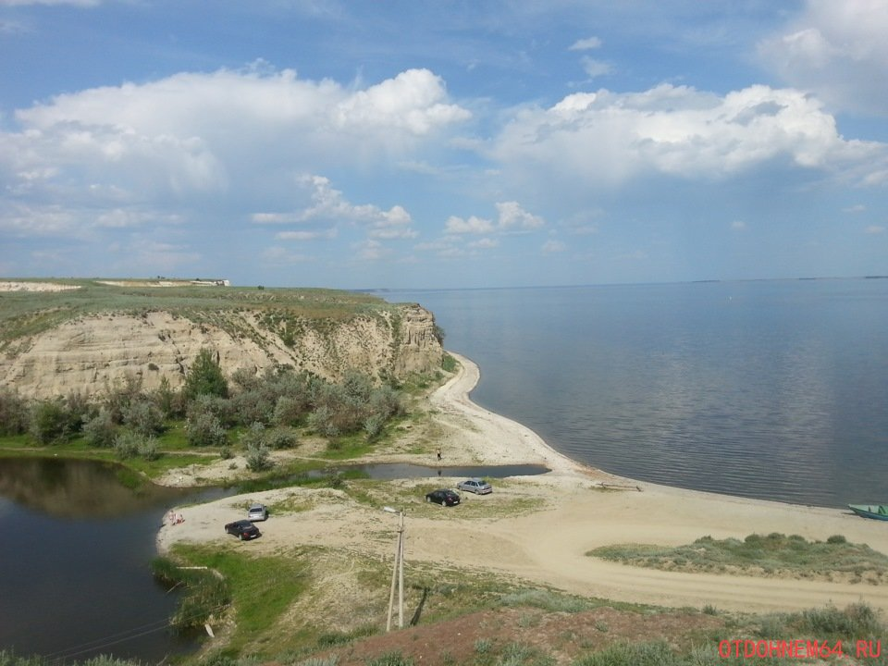 | 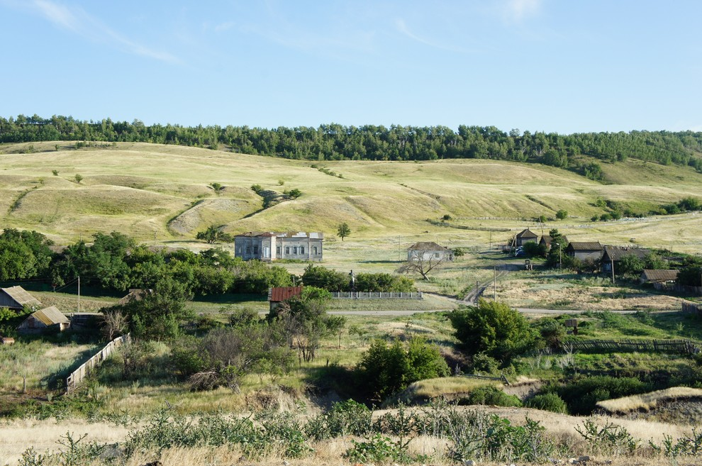
Важной достопримечательностью являются 17 памятников и обелисков, оставивших значительный след в развитии культуры.
Однако основу культурно-исторического своеобразия Красноармейского района составляет все же именно наследие бывшей колонии Поволжских немцев, влияние которых на район до сих пор заметно во всех сферах: от кирпичной кладки домов до способов изготовления некоторых продуктов (например, сувенирный пряник). История Бальцера является главным притягательным элементом для развития туризма в Красноармейском районе.
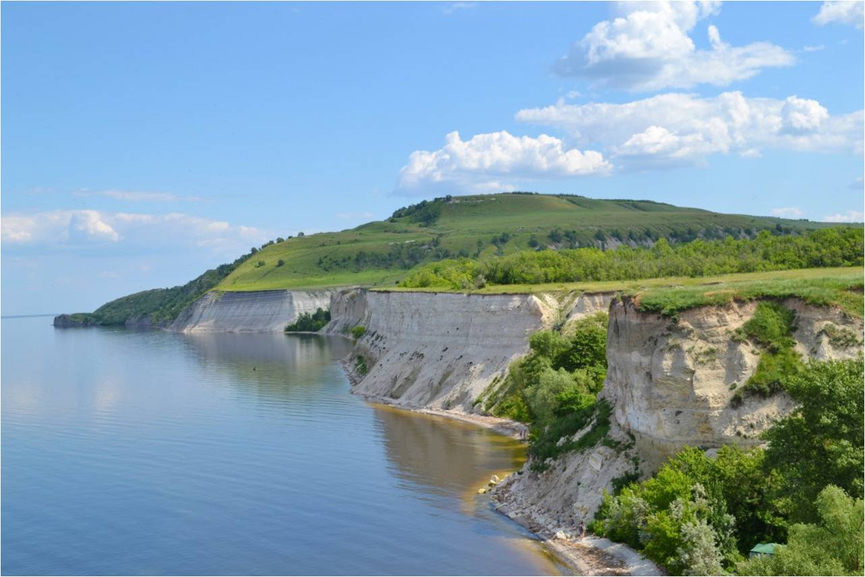 | 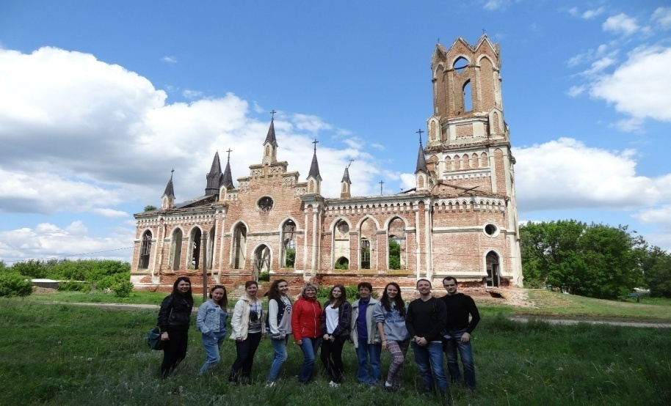
ДЕМОГРАФИЯ, ЧИСЛЕННОСТЬ НАСЕЛЕНИЯ

Численность постоянного населения Красноармейского района составляет 44393 человек (городское население 25050, сельское – 19343).
За 2020 год родилось 244 детей, коэффициент рождаемости - 5,5%, это на 3,8% больше, чем за аналогичный период 2019 года.
Коэффициент смертности населения муниципального района за январь-декабрь – 16,2 умерших на 1 тысячу человек (721 чел.), что на 23,7% больше соответствующего периода прошлого года.
Анализ естественного движения населения показывает, что число умерших в 2,9 раза превысило количество родившихся.
Количество зарегистрированных актов гражданского состояния о заключении брака меньше на 38,2% и составило – 123.
Количество государственных регистраций расторжений брака увеличилось на 2,8% и составило 146.
ПОЛИТИЧЕСКОЕ УСТРОЙСТВО МУНИЦИПАЛЬНОГО РАЙОНА, СТРУКТУРА ОРГАНОВ МЕСТНОГО САМОУПРАВЛЕНИЯ.

Политическая ситуация в районе определяется прежде всего устойчивостью муниципальной власти и доверия населения района к ней. Самостоятельность органов местного самоуправления муниципального образования гарантируется законами РФ и Саратовской области "Об общих принципах организации местного самоуправления ". Представительным органом местного самоуправления является районное Собрание.
Ситуация в районе оценивается положительно, что свидетельствует о росте доверия местной власти. Политическая ситуация является стабильной, и позволяет потенциальным инвесторам уверенно вкладывать свои средства в экономику района.
Район включает 11 муниципальных образований.
Во всех муниципальных образованиях сформированы законодательные и исполнительные органы местного самоуправления, в соответствии с Законом Саратовской области «О местном самоуправлении в Саратовской области».
Структуру органов местного самоуправления района составляют:
- Собрание Красноармейского муниципального района – представительный орган;
- Глава района, исполняющий полномочия председателя Собрания Красноармейского муниципального района;
- Администрация Красноармейского муниципального района Саратовской области – исполнительно-распорядительный орган;
- Контрольно-счетная комиссия – контрольный орган.

Контактные телефоны лиц, координирующие инвестиционную деятельность.

Фамилия, имя, отчество | Должность | Контактный телефон
Зотов Александр Иванович | Глава Красноармейского муниципального района | 8(845 50) 2-22-25
Наумова Елена Валерьевна | Первый заместитель главы администрации Красноармейского муниципального района | 8(845 50) 2-23-25
Крамаров Алексей Сергеевич | Заместитель главы администрации муниципального района | 8(845 50) 2-17-24
Пашкина Наталья Вячеславовна | Начальник Финансового управления | 8(845 50) 2-14-42
Бородкина Елена Владимировна | Начальник отдела налоговой политики | 8(845 50) 2-14-42

Официальный адрес администрации Красноармейского муниципального района Саратовской области: 412800, Саратовская область, г. Красноармейск, ул.Ленина 62
Официальный сайт: http://krasnoarmeysk.64
ЗАНЯТОСТЬ И ДОХОДЫ НАСЕЛЕНИЯ
Труд и занятость населения. В экономике района по состоянию на 01.01.2021 года занято в экономике района 7153 человека.
Среднемесячная заработная плата за отчетный период текущего года
составила 25422 рублей, или 111,3% к показателю соответствующего периода прошлого года.
Рост заработной платы наблюдается практически во всех отраслях экономики. Наиболее высокие темпы роста заработной платы по итогам истекшего периода достигли предприятия и организации по следующим видам экономической деятельности как:
- «Транспортировка и хранение» - на 16%;
- «Сельское, лесное хозяйство, охота, рыболовство и рыбоводство» - на 19%;
- «Обеспечение военной безопасности; социальное обеспечение» - на 2%;
- «Обеспечение электрической энергией, газом и паром» - на 3%;
МУНИЦИПАЛЬНЫЕ ФИНАНСЫ
За 2020 год в консолидированный бюджет Красноармейского муниципального района поступило доходов в сумме 841,9млн.рублей, что составляет 95,2% исполнения плановых назначений отчетного
периода и 106,9% от аналогичного периода 2019 года. Удельный вес налоговых и неналоговых доходов в общем объеме доходов составил 22,3%. Фактическое поступление от налоговых и неналоговых доходов в консолидированный бюджета района за отчетный период составило 188,1млн. рублей, при плане 225,7млн. рублей, или 83,3% исполнения. Темп роста к аналогичному периоду прошлого года составил 102,2%.
Основным налогом, формирующим доходную часть бюджета за счет собственных источников, является налог на доходы физических лиц, на долю которого приходится 52,3% от налоговых и неналоговых поступлений. За январь-декабрь 2020 года фактически поступило в бюджет от НДФЛ 98,5млн. рублей, что составляет 101,1% исполнения плана отчетного периода и 108,5% к аналогичному периоду прошлого года.
Единый налог на вмененный доход поступил в сумме 4,7млн. руб., что составляет 2,8% к налоговым доходам и 100,1% к плану 2020 года, 89,3% к соответствующему периоду прошлого года (5,2млн. руб.);
ЕСХН поступил в сумме 7,3 млн.руб., что составляет 4,3% от поступивших налоговых доходов и 107,4% к плану 2020 года (6,9 млн. руб.), 132,6% к соответствующему периоду прошлого года;
Госпошлина поступила в сумме 5,3 млн. руб., что составляет 3,1% к налоговым доходам или 100,1% к плану 2020 года (5,2млн. руб.), и 119,8% к соответствующему периоду прошлого года (4,4млн. руб.);
Акцизы поступили в сумме 32,7млн. руб., что составляет 19,4% к налоговым доходам или 89,3% к плану 2020 года (36,7 млн. руб.) и 92,2% к соответствующему периоду прошлого года.
Неналоговые доходы консолидированного бюджета составляют 10,2% от общей суммы доходов, это – 19,2 млн.руб. или 40% к уточнённому плану года (48,2млн. руб.), и 89,4% к уровню прошлого года.
За 2020 года расходы бюджета при плановых назначениях отчетного периода 884,6млн. рублей составили 841,9млн.руб. или 95,2% от исполнения плана. По сравнению с аналогичным периодом прошлого года темп роста составил 106,9%.
ЭКОНОМИЧЕСКИЙ ПОТЕНЦИАЛ РАЙОНА
По итогам 2020 года объем отгруженных товаров промышленного производства составил 574 млн.рублей. Индекс промышленного производства 102,6%.
Доминирующее положение в структуре отгрузки товаров в данной отрасли занимают:
ЗАО ЦМС "Евразия" – производитель одежды из трикотажа. За отчетный период отгружено товаров собственного производства на сумму 164,4 млн.рублей или 77,1% к аналогичному периоду прошлого года;
ОАО «Красноармейский механический завод» объем реализации продукции составил 142 млн.рублей, 105,8% к 2019 году. Предприятие в основном ориентировано на оборонную промышленность.
ЗАО "Пищевой комбинат" – отгрузка товаров собственного производства составила свыше 20,3 млн.рублей, 72,4% к 2019 году.
Среднесписочная численность работников в промышленном производстве составила 795 человек, среднемесячная заработная плата составила 12794 руб.
Ситуация на потребительском рынке района оценивается как стабильная, характеризующаяся достаточной сбалансированностью спроса и предложения.
Оборот розничной торговли за отчетный период составил 3485млн.рублей, это 101,2% к 2019 году. Торговая сеть в муниципальном районе насчитывает 307 торговых объектов. Из общего количества предприятий торговли 180 объекта осуществляет реализацию продовольственных товаров и товаров смешанного ассортимента, 127 объекта осуществляют реализацию непродовольственных товаров.
Оборот общественного питания по муниципальному образованию за январь-декабрь 2020 года составил 73млн. руб., данный показатель выше аналогичного показателя за прошлый год на 0,2%.
Сеть общественного питания района насчитывает 26 предприятий на 1800 посадочных мест.
С развитием малого предпринимательства связаны главные направления наращивания экономического потенциала района.
На территории района зарегистрировано 670 субъектов малого и среднего предпринимательства (из них 565 индивидуальных предпринимателей), что больше на 15% к аналогичному периоду прошлого года или на 90 субъектов.
Наиболее предпочтительной остается деятельность в сфере торговли, что составляет более 40% от общего количества вновь созданных хозяйствующих субъектов.
С июля 2020 года в качестве самозанятых зарегистрировалось 256 физических лиц.
За 2020 год субъектами малого предпринимательства вновь открыты 7 объектов торговли, в результате создано – 30 рабочих мест.
Одним из основных экономическим направлением района является сельское хозяйство. Сельскохозяйственную деятельность в Красноармейском муниципальном районе ведут 10 коллективных хозяйств, 4 подсобных хозяйств и 64 крестьянско-фермерских хозяйств. Ведущее направление сельскохозяйственной деятельности района является растениеводство, развитием животноводства занимается 14 хозяйств. Главным средством производства продукции растениеводства является земля сельскохозяйственного назначения.
Общая площадь пашни в районе составляет 142560 га. , в том числе в обработке 125700 га.(в2020 году введено 1700га необрабатываемой пашни). За последние 3 года посевная площадь сельскохозяйственных культур в хозяйствах всех категорий увеличилась на 10,6 тыс.га., и 2020 году составила 86000 га.
Ежегодно увеличивается валовой сбор зерновых и зернобобовых культур. Но к сожалению в 2020 году из-за неблагоприятных погодных условий ( почвенная засуха, суховеи) наблюдалась гибель сельскохозяйственных культур и снижение урожайности , в связи с чем валовой сбор зерновых и зернобобовых составил 55930 тонн, при урожайности 15,6 ц/га. Под урожай 2021 года озимые посеяны на площади 28660 га.
Важным направлением в развитие сельского хозяйства района является животноводство, поэтому к нему повышенное внимание.
Во всех категориях хозяйств численность крупного рогатого скота по итогам года составила 10939 голов (98,8 к уровню 2019 г.), поголовье коров увеличилось на (1,2 %) и составило 4484 голов, поголовье свиней увеличилось на 2,0% и составило 4586 голов , поголовье овец и коз осталось на уровне 2019 года, что составляет 12552 голов.
Красноармейский МР с 2014 года участвует в реализации программ поддержки начинающих фермеров и развития семейных животноводческих ферм , за последние годы выделено:
- более 17 миллионов рублей на развитие семейных животноводческих ферм, на которые было закуплено 155 голов племенного крупного рогатого скота молочного направления получателями которых стали фермерские хозяйства: Суворова , Фединой , Джамулаева;
- по поддержке начинающих фермеров выделено более 6 миллионов рублей: КФХ Чурбаковой, и Рогова.
По итогам 2020 года во всех категориях хозяйств произведено 3244 тыс. тонн скота и птицы на убой в живом весе ( 95,7% к уровню 2019 г.), 14587 тонн молока (97,2%).
Ежегодно нашими аграриями обновляется машинно-тракторный парк и 2020 год не стал исключением. Приобретено 10 тракторов различной модификации и производства, 6 зерноуборочных комбайнов, а также почвообрабатывающей и посевной техники на общую сумму более 190 млн. рублей.
Одним из приоритетных направлений в районе является садоводство. Так в 2017- 2019 году ООО «Грин агро Саратов» в селе Меловое был заложен плодовый сад на площади 29 га. Также в 2019 году в ИП гл КФХ Оглу М.С. проведена закладка плодового сада на площади 4 га. и виноградника на площади 2 га.
По итогам 12 месяцев 2020 года в денежном выражении произведено валовой продукции сельского хозяйства на сумму 2362 млн. рублей, в том числе продукции растениеводства 1527 млн. рублей, продукции животноводства 832млн. рублей.
Индекс производства продукции сельского хозяйства во всех категориях хозяйств (в сопоставимых ценах) составил 106,4% к предыдущему году, в том числе растениеводство 114,2%, животноводство 94,9 %
Среднемесячная заработная плата на 1.01.2021 года составила 24686 рубля (121,1% к 2019 г).
За 12 месяцев 2020 года сельскохозяйственные предприятия и фермеры района получили субсидий с Федерального и Областного бюджетов - 10,1 млн. рублей.
Из общей суммы субсидий было получено:
- 6,6 млн. рублей на поддержку растениеводства;
- 2,1 млн. рублей на поддержку животноводства;
- 0,1 млн.руб. на развитие садоводства;
- 0,1 млн.руб. на поддержку кадрового потенциала;
- 0,2 млн.руб. по инвестиционным кредитам:
-1,0 млн.руб . благоустройство сельских территорий.
По состоянию на 01.01.2020 года в основной капитал сельскохозяйственного производства района вложено инвестиций на общую сумму 190,8 млн. рублей, из них собственных средств хозяйств 111,1 млн. рублей, кредитов банка 31,0 млн. рублей, лизинг 47,7 млн. рублей.
Строительство, жилищно-коммунальное хозяйство, благоустройство
Благодаря своевременной и качественной реализации запланированных мероприятий за 2020 год были выполнены следующие задачи:
- в рамках программы «Энергосбережение и повышение энергетической эффективности в Красноармейском муниципальном районе 2011-2020годы» выполнены работы по замене теплоизоляции тепловых сетей 1 и 5 микрорайонов.
-В рамках реализации программы «Комплексное развитие сельских территорий» был построен внутрипоселковый газопровод в с. Ахмат в результате более 150 дворов получили возможность осуществить газификацию своих домов. В 2020 г. произведен пуск газа на внутрипосельковый газопровод низкого давления в с. Ахмат.
- отопительный сезон 2019-2020 гг. был проведён качественно и без проблем. Его безаварийному прохождению способствовала проведённая организационная работа администрацией района, своевременная реализация мероприятий по подготовке к ОЗП теплоснабжающей организацией, а так же управляющей компанией и учреждениями социальной сферы, что позволило получить паспорт готовности района к отопительному сезону 2019-2020 гг. 24.10.2019 года.
В соответствии с Правилами предоставления услуг собственникам и пользователям помещений в многоквартирных домах, отопительный сезон 19-20 годов был завершен на территории Красноармейского района 15 апреля текущего года. В связи с существенным понижением среднесуточной температуры, производился протоп некоторых объектов социальной сферы до 29.04.2020 года.
- В районе на сегодняшний день 227 многоквартирных домов. 106 многоквартирных домов находятся под управлением двух управляющих компаний ООО «Красноармейская коммунальная служба» и ООО «Красноармейский ЖилФонд», 17 многоквартирных дома находится в управлении 2-х товариществ собственников недвижимости, 104 домов на непосредственной форме управления.
- За 2020 год заключены договора подряда по капитальному ремонту на 173 видам работ (кровля и холодное водоснабжение), из них по 101 виду работ капитальный ремонт выполнен, а также благодаря совместной работе администрации и Фонда капитального ремонта заключены контракты и на выполнение работ, включенных в краткосрочные планы 2018г и 2019г., которые были не реализованы в соответствующие года в виду отсутствия участников торгов на выполнение строительно-монтажных работ. Осенью 2018 года заключен договор на ремонт крыши 5-13 не исполненный в 2016 году, в виду сложности ремонта, заключен дополнительный договор с проектной организацией по внесению изменений в ранее разработанную проектно-сметную документацию с целью оперативного решения проблемных вопросов при капитальном ремонте крыши. В 2018-2019 гг. на территории района свою деятельность осуществляли 4 подрядные организации в 2020г. их стало 27. Местная подрядная организация ООО «Флагман» прошла предварительный отбор на выполнение строительно-монтажных работ и уже заключила контракты на выполнение работ по капитальному ремонту кровли.
На учете в администрации Красноармейского муниципального района в качестве нуждающихся в жилых помещениях на 01.01.2020 года состоят – 126 семей. За истекший период 2020 года принято на учет в качестве нуждающихся в жилых помещениях - 5 семей. По договору социального найма было предоставлено 3 жилых помещения из муниципального жилищного фонда района.
Из граждан, состоящих на учете, участниками федеральных программ являются – 9 семей, из них в соответствии с утвержденным Постановлением Правительства от 21.03.2006 года № 153 «Выполнение государственных обязательств по обеспечению жильем категорий граждан, установленных федеральным законодательством» - по категории вынужденные переселенцы – 2 семьи, участники ликвидации последствий катастрофы Чернобыльской АС – 1 семья, подпрограммы по обеспечению жилыми помещениями молодых семей государственной программы Саратовской области "Обеспечение населения доступным жильем и развитие жилищно-коммунальной инфраструктуры"- 6 семей.
В рамках реализации программы «Выполнение государственных обязательств по обеспечению жильем категорий граждан, установленных федеральным законодательством» за 2020 год получено 2 государственных жилищных сертификата для улучшения жилищных условий семей относящихся к категории вынужденные переселенцы в сумме 3,5 млн. рублей, ведомственной целевой программы "Оказание государственной поддержки гражданам в обеспечении жильем и оплате жилищно-коммунальных услуг" государственной программы Российской Федерации «Обеспечение доступным и комфортным жильем и коммунальными услугами граждан Российской Федерации» по обеспечению жилыми помещениями молодых семей 1 именное свидетельство о предоставлении социальной выплаты на строительство (приобретение) жилого помещения по обеспечению жильем молодых семей в сумме 0,7 млн. рублей для улучшения жилищных условий одной молодой семьи - претендента на получение социальной выплаты.
- Дорожный фонд Красноармейского МР на 2020 год составил 66 млн. 764 тысячи рублей, в том числе 32 млн.752 тысячи рублей за счет акциз, и 10 млн.660 тыс. рублей за счет средств МО г. Красноармейск и 23 млн. 352 тысячи 400 рублей за счет областного бюджета.
За счет акциз произведено щебенение 28436 тыс. кв. м с грунтовым покрытием, восстановлено покрытие на 12270 кв. м., а также производилось текущее содержание дорог.
Красноармейскому муниципальному району в 2020 году Саратовской областью дополнительно выделена субсидия на ремонт и содержание дорог. Администрацией Красноармейского муниципального района было принято решение направить субсидию на ремонт дорог в городе Красноармейск. В рамках выделенной субсидии выполнено устройство защитного слоя из асфальтобетонна в объеме более 40 тыс. кв.м. на 18 улицах города.
В 2020 году на ремонт и содержание автоподъездов к населенным пунктам района направлено 12 млн.504 тыс.рублей. В весенне – летний период выполнено 8200кв.м. ямочного ремонта асфальтобетонного покрытия.
На территориях муниципальных образований Красноармейского МР на реализацию полномочий по осуществлению дорожной деятельности направлено 6 млн. 263тыс.рублей на осуществление ремонта и содержания сельских дорог.
В рамках бюджета МО г. Красноармейск произведено щебенение проезжей части в объеме 5989кв.м. по ул.Б.Хмельницкого от ул. Московская до ул. Рабочая, ул. Кондакова от ул. Лермонтова до ул. Б. Хмельницкого, ул. Почтовая от ул.1 Мая до ул. Кондакова, ул. Танцорова от ул. Кирова до ул. 1 Мая, ул. Кляйне на сумму 2 млн. 327тыс.рублей. и выполнено 2600кв.м.ямочного ремонта.
Выполнялись работы по нанесению горизонтальной дорожной разметки на 9 улицах города на сумму 150 тыс. руб. Приобретены и установлены дорожные знаки в количестве 218 шт. на сумму 170,6 тыс. рублей.
В весенне-осенний период МУП «Комбинат благоустройства» проводилась работа по ликвидации несанкционированных свалок на улицах города, кладбищах.
Осуществлялась очистка и покраска бордюрного камня, побелка стволов деревьев, сбор мусора, наведение санитарного порядка вблизи контейнерных площадок и по улицам города. В рамках озеленения города проводилась санитарная обрезка деревьев, посадка цветов и саженцев деревьев по ул. 1Мая, на пл. Победы и в сквере по ул. Молодежная.
Традиционно администрацией КМР в летний период проводился конкурс «Самая благоустроенная территория МО г. Красноармейск» в 4 номинациях. Победителям вручены денежная премия и детское игровое оборудование.
Приобретены и установлены энергосберегающие светильники в количестве 316 шт. взамен энергоемких. Переведено 4 ТП на централизованное управление системы уличного освещения, что сократило затраты на оплату электроэнергии на 10 % по сравнению с 2019 годом.
В рамках проекта «Формирования комфортной городской среды» благоустроены ул. 1 Мая от ул. Западная до ул. 20 лет Победы и сквер на ул. Молодежная. В рамках данного проекта по ул. 1 Мая проведены работы по ремонту дорожно – тропиночной сети в объеме 3999 кв. м., установке малых архитектурных форм, в том числе одного остановочного павильона. В сквере по ул. Молодежной проведены работы по ремонту дорожно – тропиночной сети, ремонту освещения, ограждения, установки малых архитектурных форм.
В рамках программы «Комплексное развитие сельских территорий» Красноармейскому муниципальному району Министерством сельского хозяйства выделено субсидий в сумме 1 млн. 41тыс. 115 рублей на благоустройство пляжа в с. Ахмат. Выполнены работы по очистке территории, ремонт прогулочной дорожки в объеме 225 кв.м., ремонт центрального подъезда – спуска с пешеходной лестницей, установка ограждения и малых архитектурных форм (кабинка для переодевания, лежаки и пляжные зонты)
В строительном комплексе района задействовано 5 строительно-монтажных организаций, в том числе 1 предприятия стройиндустрии, 4 дорожно-строительных организаций.
За год введено в эксплуатацию 3684 кв.м. жилья что составляет 102 % от плана на 2020 год – 3600 кв.м. ( За аналогичный период 2019 года введено в эксплуатацию 3037 кв.м от планового задания – 4500 кв.м., что составляет 68% от плана)
ИНВЕСТИЦИИ
Объём инвестиций в основной капитал за 2020 год составил 50,5 млн. рублей, что составляет 186,3% к уровню прошлого года. Инвестиции в основной капитал предприятий направлены: на капитальный ремонт зданий, приобретение машин и оборудования.
СОЦИАЛЬНАЯ СФЕРА
Образование
В отчетном периоде в сфере дошкольного образования по направлению организационно-методической работы и взаимодействию с областным институтом развития образования ГАУ ДПО «СОИРО», проделана значимая работа.
На базе ГАУ ДПО «СОИРО» проходил региональный конкурс научно-исследовательских работ педагогов «Грани педагогического исследования». Организатор – научно-исследовательский отдел. В номинации «Инновационная деятельность образовательных организаций» Дипломом 3 степени отмечена Салахова Лариса Федоровна, заведующий МБДОУ «Детский сад № 10 г. Красноармейска».
С 1 апреля по 24 июня 2020г. в Саратовской области проводился конкурс для руководителей, педагогов и специалистов консультационных центров дошкольных и общеобразовательных организаций «Азбука семейного воспитания дошкольника». В конкурсе приняли участие 15 муниципальных образований области.
Девять педагогов из ДОУ №10, 14, 16,18 г.Красноармейска стали победителями, призерами и лауреатами в данном конкурсе. Сертификатами соответствующего образца отмечены Аржевикина Татьяна Ивановна, Антонюк Елена Александровна, Вислова Ирина Анатольевна, Боровая Наталья Петровна, Кудряшова Анна Евгеньевна, Чернова Любовь Владимировна, Бушмакина Елена Николаевна, Юдина Алевтина Геннадьевна, Каплина Елена Николаевна.
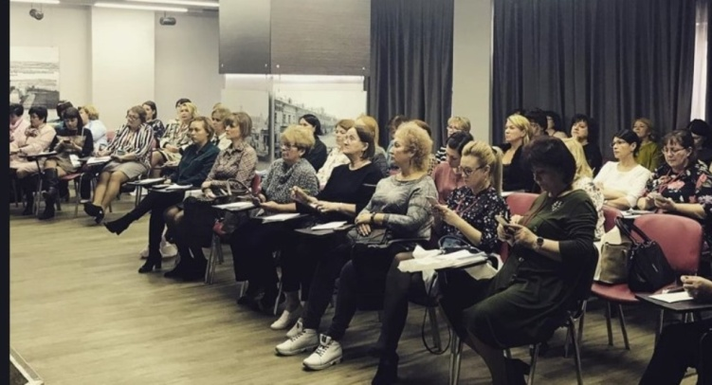
С 28 апреля по 28 мая 2020г. проводился приём материалов для участия в мероприятиях в рамках Всероссийского форума «Воспитатели России»: «Здоровые дети – здоровое будущее». Сертификатами победителей, призеров конкурсов и участников форума отмечены методисты МБУ КМЦ системы образования КМР, заведующие ДОУ №3, №12, №14, №15, №16, №18 г.Красноармейска.
В рамках работы структурного подразделения «Центр ранней помощи детям» МБДОУ «Детский сад №14 г. Красноармейска» в июне, 2020г. на конкурсе Всероссийского форума «Воспитатели России»: «Здоровые дети – здоровое будущее» был представлен авторский проект «Новые игровые технологии для работы с детьми с разными образовательными потребностями в соответствии с ФГОС ДО». Проект был отмечен сертификатом победителя всероссийского конкурса.
В региональном этапе всероссийского конкурса профессионального мастерства «Воспитатель года-2020» приняла участие Юдина Алевтина Геннадьевна, победитель муниципального этапа, воспитатель высшей квалификационной категории МБДОУ «Детский сад №14 г. Красноармейска». В областном конкурсе она стала лауреатом.
В рамках региональной программы проведен капитальный ремонт кровель в образовательных организациях. Капитально отремонтированы кровли школ №2 и № 3, г. Красноармейска».
В номинации «Инновационная деятельность образовательных организаций» Дипломом 3 степени отмечена заведующий МБДОУ «Детский сад № 10 г. Красноармейска».
Во исполнение пункта 2 постановления Правительства Российской Федерации от 10 июня 2020 года № 842 «Об особенностях проведения государственной итоговой аттестации по образовательным программам основного общего и среднего общего образования и вступительных испытаний при приёме на обучение по программам бакалавриата и программам специалитета в 2020 году» ГИА-9 проводилась в образовательной организации в форме промежуточной аттестации, результаты которой признавались результатами ГИА-9 и являлись основанием выдачи аттестатов об основном общем образовании путём выставления по всем учебным предметам учебного плана, изучавшимся в 9 классе, итоговых отметок, которые определяются как среднее арифметическое триместровых отметок за 9 класс.
Из 302 выпускников 9 классов получили аттестат 297 человек (98,3%), из них 13 человек (4,4%) - с отличием из МБОУ «СОШ № 2 г. Красноармейска», МБОУ «СОШ № 3 г. Красноармейска», МБОУ «СОШ № 8 г. Красноармейска», МБОУ «СОШ № 11 с. Золотое», МБОУ «ООШ № 17 с. Карамышевка», МБОУ «СОШ № 52 ст. Карамыш», МБОУ «ООШ с. Некрасово».
По результатам ЕГЭ 3 человека награждены Почетным знаком Губернатора Саратовской области «За отличие в учебе», т.к. они имеют полугодовые, годовые и итоговые отметки «отлично» по всем общеобразовательным предметам учебного плана образовательной программы среднего общего образования, результаты единого государственного экзамена по каждому сданному предмету не ниже 70 баллов.
Школьное педагогическое сообщество приняло активное участие в конкурсе «Учитель года-2020». В этом году в конкурсе приняли участие 11 педагогов из школ города и района.
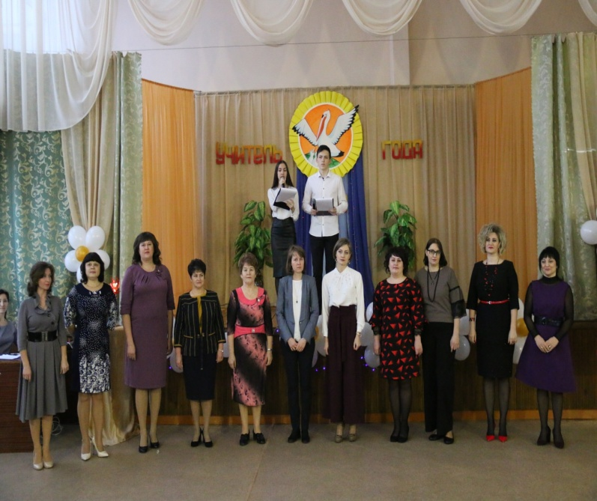
Победителем конкурса педагогического мастерства стала Балабанова Татьяна Анатольевна, учитель математики МБОУ «ООШ с. Высокое Красноармейского района», вышедшая в финал регионального этапа.
Второе место заняла Криворучко Юлия Александровна, учитель биологии и географии МБОУ «ООШ № 19 с. Ключи Красноармейского района»; третье место – Селиванова Ирина Николаевна, учитель технологии МБОУ «СОШ №3 г.Красноармейска».
Система дополнительного образования представлена тремя учреждениями. По дополнительным образовательным программам – 1650 чел. Охват дополнительным образованием детей в возрасте от 5 до 18 лет (учреждения дополнительного образования и общеобразовательные школы) составляет 30%.
В ДЮСШ №1 реализует свою деятельность по 10 видам спорта: бокс, волейбол, гандбол, греко-римская борьба, пауэрлифтинг, плавание, самбо, футбол, спортивная аэробика и шахматы.
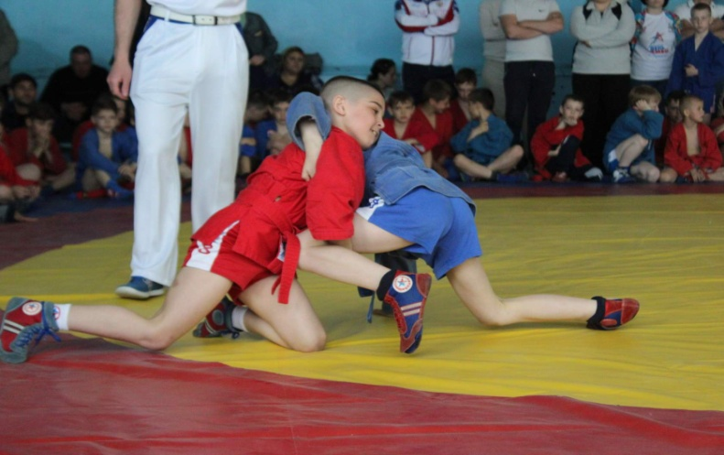 | 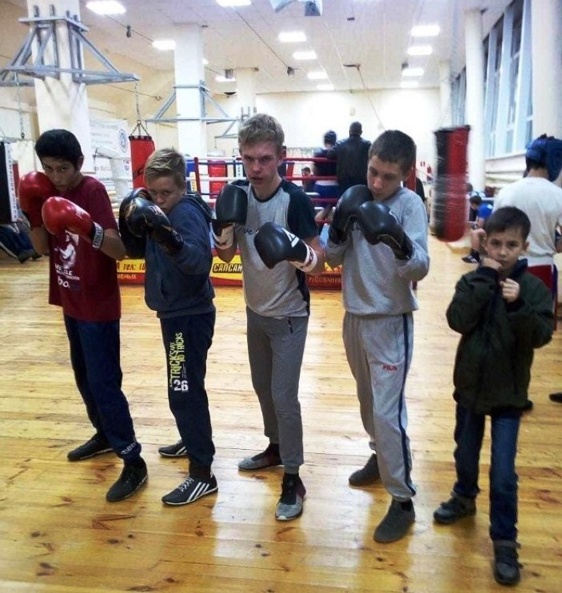
Важной составляющей деятельности ДЮСШ являются результаты участия воспитанников в различных соревнованиях. За отчётный период воспитанники спортшколы приняли участие в 28 соревнованиях из них городских 11, областных 13, междугородних 2, всероссийских 2. Всего за отчётный период воспитанники спортивной школы завоевали 21 золотых, 22 серебряных и 13 бронзовых медалей.
Среди лучших: Дегтяренко Ксения - чемпионка Саратовской области по пауэрлифтингу КМС; Баюшкин Максим- участник финального этапа всероссийских соревнований по гандболу, Синагноев Иван – 4-х кратный чемпион в своей весовой категории по греко-римской борьбе.
В учреждении дополнительного образования «Центр творчества, отдыха и туризма детей и молодежи г. Красноармейска» занимаются более 500 воспитанников. Ведется работа по патриотическому воспитанию подрастающего поколения, в рамках которой проводятся большое количество мероприятий, приуроченных к памятным датам.
На базе муниципального бюджетного учреждения дополнительного образования «Центр творчества, отдыха, туризма детей и молодежи города Красноармейска Саратовской области имени Героя Советского Союза Кондакова Виктора Александровича» (МБУДО «ЦТОТД и М г. Красноармейска») в феврале 2020 года начала свою работу дополнительная общеразвивающая программа волонтерского движения, реализуемая в сетевой форме «Доброцентр+», которая решает важнейшую на сегодняшний день задачу формирования у детей и подростков социального опыта, морально-нравственных ценностей, гуманности и патриотического воспитания.

Развитие культуры
Этот год для нас отмечен знаменательными датами. 75 лет Победы в Великой Отечественной войне и 100 лет со дня рождения маршала авиации Николая МихайловичаСкоморохова. К этим датам подготовка началась еще в 2019 году.
На площади Победы проведена реконструкция мемориала погибшим землякам на сумму 1млн. 542 тыс. рублей, из них 130 тыс. рублей были выделены депутатом Областной Думы, ныне заместителем председателя Правительства Ковальским Романом Станиславовичем. Отдельные слова благодарности хочу сказать начальнику филиала ОАО «Танснефть-Приволга» ,нашему земляку - Степашко Алексею Владимировичу за благотворительную помощь в размере 4-хста тыс. рублей. Кроме того, ОАО Транснефть была предоставлена техника для демонтажа старых конструкций памятника.
Но жизнь вносит свои коррективы, мы не оставляем надежд и планируем провести все задуманные нами мероприятия в этом году.
Не могу не отметить отличную подготовку и профессиональную игру команд КВН, который вот уже в пятый раз прошел в нашем районе. Игра настолько стала популярна, что в первый день трансляцию игры посмотрели более 40-ка тыс. жителей нашей области. Всего же просмотров было более 100-та тысяч. В этом году она пройдет 26 февраля, но к сожалению зал будет заполнен на половину и только болельщиками команд.
В 2020 году основные культурные мероприятия проводились в онлайн режиме.

В нашей копилке - Диплом Гран-При, Всероссийского конкурса-фестиваля «Арт-культ»,Диплом 1 степени дистанционного Международного конкурса чтецов.
Что еще было сделано.
В п. Каменский отремонтирована кровля дома культуры на сумму 250 тыс. рублей.
Кинозал Глобус принял участие в областном конкурсе «Лучший кинозал Саратовской области», организованном министерством культуры области, где был учрежден Приз зрительских симпатий. По итогам зрительского онлайн-голосования, организованного областным киновидеоцентром в рамках данного конкурса, победителем признан наш модернизированный кинозал «Глобус», набрав наибольшее количество голосов.
В рамках работы виртуального концертного зала было показано 4 концерта из концертных залов Московской государственной филармонии, на которых присутствовало 848 человек.
30- 31 октября 2020 года успешно проведен XII открытый фестиваль-конкурс детского и юношеского творчества «Подснежник-2020» в рамках Областного фестиваля «Одаренные дети. Путь к мастерству-2020», который проводился дистанционно. Кроме того, в конце 20 года передана на региональный уровень Детская школа искусств г.Красноармейска.
Развитие туризма
В 2020 году наш район посетило около 13 тыс.туристов.
В основном это были гости из соседних областей: Волгоградской, Самарской, Пензенской, а так же из Москвы и Московской области, Новосибирска, Красноярска и других городов России. К сожалению, мировая эпидемия т.н. короновируса не обошла стороной и Красноармейский район, что негативно отразилось на турпотоке: с марта были отменены все ранее запланированные экскурсии для туристов. С открытием туристических баз и гостиниц в район хлынул поток неорганизованного туриста, привлекаемый доступностью красот Волги, ее живописных берегов и непритязательного, но доступного сервиса, однако, достичь уровня туристического потока прошлых лет в 2021 году нам не удалось.
Сегодня ТИЦ «Бальцер-Тур» предлагает гостям Красноармейского района более 30 маршрутов.
Наиболее востребованными туристическими направлениями по-прежнему остаются экологический и познавательный туризм. В данном направлении нами разработаны туристические маршруты с посещением красивейших природных объектов: Утеса Степана Разина, Даниловского оврага, живописных лесных массивов в окрестностях сел Мордово, Белогорское, Садовое и др. На территории района находятся памятники природы регионального значения, имеющие статус особо охраняемых зон, посещение которых нам необходимо контролировать, это памятник природы «Нижне-Банновский» с уникальным «Можжевеловым оврагом», оползни у села Мордово и родник в селе Луганское.
Особой популярностью у туристов пользуется туристический маршрут в село Белогорское и на Утёс Степана Разина с современным арт-объектом «Кресло Степана Разина», оно обязательно присутствует в снимках всех путешественников оказавшихся на Утесе.
Очень популярны, особенно среди школьников познавательные маршруты на действующее производство «В гостях у Пряни» на предприятие ЗАО «Пищевой комбинат» и ООО «Керамика-Золотое» «Красноармейск – глиняный край» в с.Золотом.
В 2020 году мы приняли участие в фестивале-конкурсе туристических роликов и фильмов о туризме «Диво России» с короткометражным фильмом о достопримечательностях Красноармейского района «По следам великих предков».
С начала 2020 года в активной фазе находилось обсуждение нашего участия в совместном проекте Комитета по туризму Саратовской области и филиала ОАО «РЖД» Приволжская железная дорога по развитию внутреннего туризма с использованием пригородного железнодорожного транспорта.
Участие в проектах, конкурсах и выставках позволяет делать нашрайон туристически узнаваемым не только по Саратовской области, но и за ее пределами. Немаловажную роль в популяризации играет освещение областными и федеральными СМИ достопримечательностей Красноармейского муниципального района.

Карточка свободной производственной площадки и оборудования, территории для застройки №1

Муниципальный район | Красноармейский
Название площадки | Католическая церковь
Кадастровый номер земельного участка | -
Категория земель | земли населенных пунктов
Вид разрешенного использования земельного участка и объекта капитального строительства,в случае его наличия | -

Основные сведения о площадке
Собственник(правообладатель)площадки | Правовладелец устанавливается
Почтовый адрес,телефон,адрес электронной почты,адрес интернет-сайта | 412800, Саратовская обл., г. Красноармейск, ул. Ленина, д. 62  kkemr@rambler.ru, www.krasnoarmeisk.ru
Контактное лицо | Петаев Алексей Вячеславович – глава администрации Красноармейского муниципального района
Телефон, е-mail контактного лица | 8 (845-50) 2-22-25, kkemr@rambler.ru, www.krasnoarmeisk.ru
Адрес места расположения площадки | Красноармейский район, с. Каменка
Площадь, кв.м. | 2 000
Вид права на земельный участок и иные объекты недвижимости | Муниципальная
Возможность расширения | Имеется
Близлежащие производственные объекты и расстояние до них | нет информации
Расстояние до ближайших жилых домов | 50 м
Наличие ограждений | Нет

Удаленность участка (в км) от:
центра субъекта РФ, в котором находится площадка | г. Саратов – 120
центра другого ближайшего субъекта РФ | г. Волгоград – 250
ближайшего города | г. Красноармейск – 50
Автодороги | Федеральная дорога Сызрань - Саратов - Волгоград -10
железной дороги | ст. Карамыш - 5
речного порта, пристани | с. Золотое

Характеристика инфраструктуры
Вид инфраструктуры | Ед.изм. | Мощность | Расстояние до ближайшей точки подключения (км) | Описание
Газоснабжение | м³/час | 0 | 2 км
Отопление | Гкал/час | 0 | 2 км
Пар | Бар | 0 | Нет
Электроэнергия | кВт | 0 | 2 км
Водоснабжение | м³/год |  | 2 км
Канализация | м³/год | 0 | 1 км
Очистные сооружения | м³/год | 0 | 1 км
Котельные установки | кВт | 0 | информация отсутствует

Основные параметры зданий и сооружений, расположенных на площадке
Наименование здания, сооружения | Площадь, кв.м. | Этажность | Высота этажа | Строительный материал | Износ % | Возможность расширения
Здание католической церкви | 2000 | 1 | 25 | Каменное здание (конец 19-го века) | 0 | есть

Предложения по использованию площадки
Проведение экскурсий и т.п.

Дополнительная информация о площадке
Информация отсутствует

Карточка свободной производственной площадки и оборудования, территории для застройки № 2

Муниципальный район | Красноармейский
Название площадки | Свободные от застройки площади в юго-восточной части г. Красноармейска, микрорайона №3
Кадастровый номер земельного участка | Отсутствует, участок не сформирован
Категория земель | Сельскохозяйственного назначения
Вид разрешенного использования земельного участка и объекта капитального строительства ( в случае его наличия) | Для сельскохозяйственного производства

Основные сведения о площадке
Собственник(правообладатель)площадки | Администрация Красноармейского района
Почтовый адрес,телефон,адрес электронной почты,адрес интернет-сайта | 412800, Саратовская обл., г.Красноармейск, ул.Ленина, д.62  8 (84550) 2-22-25  kkemr@rambler.ru, www.krasnoarmeisk.ru
Контактное лицо | Петаев Алексей Вячеславович – глава администрации Красноармейского муниципального района
Телефон, е-mail контактного лица | 8 (845-50) 2-22-25, kkemr@rambler.ru, www.krasnoarmeisk.ru
Адрес места расположения площадки | г. Красноармейск, микрорайон 3
Площадь, кв.м. | 50 0000
Вид права на земельный участок и иные объекты недвижимости | Муниципальная
Возможность расширения | имеется
Близлежащие производственные объекты и расстояние до них | ООО ПК «Сигнал-Маш» - 100 м, ЛПДС «Красноармейская» -  2 км.,
Расстояние до ближайших жилых домов | 1000 м
Наличие ограждений | Нет

Удаленность участка (в км) от:
центра субъекта РФ, в котором находится площадка | г. Саратов – 70
центра другого ближайшего субъекта РФ | г. Волгоград – 300
ближайшего города | г. Саратов – 70
Автодороги | Федеральная дорога Сызрань-Саратов-Волгоград - 5
железной дороги | ст. Карамыш - 25
речного порта, пристани | пристань с. Ахмат - 15

Характеристика инфраструктуры
Вид инфраструктуры | Ед.изм. | Мощность | Расстояние до ближайшей точки подключения (км) | Описание
Газоснабжение | м³/час | 0 | 350 м | 350 м
Отопление | Гкал/час | 0 | нет | нет
Пар | Бар | 0 | нет | нет
Электроэнергия | кВт | 0 | Трансформаторная подстанция 200 м | Трансформаторная подстанция 200 м
Водоснабжение | м³/год |  | 300 м | 300 м
Канализация | м³/год | 0 | нет | Нет
Очистные сооружения | м³/год | 0 | нет | Нет
Котельные установки | кВт | 0 | нет | Нет

Основные параметры зданий и сооружений, расположенных на площадке
Наименование здания, сооружения | Площадь, кв.м. | Этажность | Высота этажа | Строительный материал | Износ % | Возможность расширения
Информация отсутствует

Предложения по использованию площадки
Возможно размещение сельскохозяйственного производства

Дополнительная информация о площадке
Информация отсутствует

Карточка свободной производственной площадки и оборудования, территории для застройки № 3

Муниципальный район | Красноармейский
Название площадки | В 755 м. на восток от пересечения объезной автодороги и автоподъезда с.Ревино, земельный участок расположен в южной части квартала, ограниченного ориентирами: с севера по оси оврага «Длинный», с востока с землями ТОО «Ключевский» и перспективной застройкой Красноармейского автомобильного завода , с юга по оси автодороги на с.Ваулино, с запада по объездной дороге и 1 МКР.
Кадастровый номер земельного участка | 64:43:050124:212
Категория земель | промышленности, энергетики, транспорта, связи, радиовещания, телевидения, информатики, земель для обеспечения космической деятельности, земель обороны, безопасности и земель иного специального назначения
Вид разрешенного использования земельного участка и объекта капитального строительства ( в случае его наличия) | Для строительства завода по производству ячеистого бетона

Основные сведения о площадке
Собственник(правообладатель)площадки | Администрация Красноармейского района
Почтовый адрес,телефон,адрес электронной почты,адрес интернет-сайта | 412800, Саратовская обл., г.Красноармейск, ул.Ленина, д.62  8 (84550) 2-22-25  kkemr@rambler.ru, www.krasnoarmeisk.ru
Контактное лицо | Петаев Алексей Вячеславович – глава администрации Красноармейского муниципального района
Телефон, е-mail контактного лица | 8 (845-50) 2-22-25, kkemr@rambler.ru, www.krasnoarmeisk.ru
Адрес места расположения площадки | г. Красноармейск, микрорайон 3
Площадь, кв.м. | 50 0000
Вид права на земельный участок и иные объекты недвижимости | Муниципальная
Возможность расширения | имеется
Близлежащие производственные объекты и расстояние до них | ООО ПК «Сигнал-Маш» - 100 м, ЛПДС «Красноармейская» -  2 км.,
Расстояние до ближайших жилых домов | 1000 м
Наличие ограждений | Нет

Удаленность участка (в км) от:
центра субъекта РФ, в котором находится площадка | г. Саратов – 70
центра другого ближайшего субъекта РФ | г. Волгоград – 300
ближайшего города | г. Саратов – 70
Автодороги | Федеральная дорога Сызрань-Саратов-Волгоград - 5
железной дороги | ст. Карамыш - 25
речного порта, пристани | пристань с. Ахмат - 15

Характеристика инфраструктуры
Вид инфраструктуры | Ед.изм. | Мощность | Расстояние до ближайшей точки подключения (км) | Описание
Газоснабжение | м³/час | 0 | 350 м | 350 м
Отопление | Гкал/час | 0 | нет | нет
Пар | Бар | 0 | нет | нет
Электроэнергия | кВт | 0 | Трансформаторная подстанция 200 м | Трансформаторная подстанция 200 м
Водоснабжение | м³/год |  | 300 м | 300 м
Канализация | м³/год | 0 | нет | нет
Очистные сооружения | м³/год | 0 | нет | нет
Котельные установки | кВт | 0 | нет | нет

Основные параметры зданий и сооружений, расположенных на площадке
Наименование здания, сооружения | Площадь, кв.м. | Этажность | Высота этажа | Строительный материал | Износ % | Возможность расширения
Информация отсутствует

Предложения по использованию площадки
Возможно размещение сельскохозяйственного производства

Дополнительная информация о площадке
Информация отсутствует

Карточка свободной производственной площадки и оборудования, территории для застройки № 4

Муниципальный район | Красноармейский
Название площадки | Свободные от застройки площади Промзоны
Кадастровый номер земельного участка | 64:43:050124
Категория земель | земли населенных пунктов
Вид разрешенного использования земельного участка и объекта капитального строительства ( в случае его наличия) | Для сельскохозяйственного производства

Основные сведения о площадке
Собственник(правообладатель)площадки | Администрация Красноармейского муниципального района
Почтовый адрес,телефон,адрес электронной почты,адрес интернет-сайта | 412800, Саратовская обл., г. Красноармейск, ул. Ленина, д. 62  kkemr@rambler.ru, www.krasnoarmeisk.ru
Контактное лицо | Петаев Алексей Вячеславович – глава администрации Красноармейского муниципального района
Телефон, е-mail контактного лица | 8 (845-50) 2-22-25, kkemr@rambler.ru
Адрес места расположения площадки | 412800, Саратовская обл., г. Красноармейск, Промзона
Площадь, кв.м. | 600 000
Вид права на земельный участок и иные объекты недвижимости | муниципальная
Возможность расширения | имеется
Близлежащие производственные объекты и расстояние до них | ООО ПК "Сигнал-Маш" - 20 м, ЛПДС "Красноармейская" –  200 м
Расстояние до ближайших жилых домов | 2 км
Наличие ограждений | нет

Удаленность участка (в км) от:
центра субъекта РФ, в котором находится площадка | г. Саратов - 70
центра другого ближайшего субъекта РФ | г. Волгоград - 300
ближайшего города | г. Красноармейск - 5
автодороги | Федеральная дорога Сызрань-Саратов-Волгоград
железной дороги | ст. Карамыш - 25
речного порта, пристани | пристань с. Ахмат

Характеристика инфраструктуры
Вид инфраструктуры | Ед.изм. | Мощность | Расстояние до ближайшей точки подключения (км) | Описание
Газоснабжение | м³/час | - | Информация отсутствует
Отопление | Гкал/час | - | Информация отсутствует
Пар | Бар | - | Информация отсутствует
Электроэнергия | кВт | - | Информация отсутствует
Водоснабжение | м³/год | - | Информация отсутствует
Канализация | м³/год | - | Информация отсутствует
Очистные сооружения | м³/год | - | Информация отсутствует
Котельные установки | кВт | - | Информация отсутствует

Основные параметры зданий и сооружений, расположенных на площадке
Наименование здания, сооружения | Площадь, кв.м. | Этажность | Высота этажа | Строительный материал | Износ % | Возможность расширения
Информация отсутствует

Предложения по использованию площадки
Использование для промышленного производства

Дополнительная информация о площадке
Информация отсутствует

Карточка свободной производственной площадки и оборудования, территории
для застройки № 5

Муниципальный район | Красноармейский
Название площадки | Церковь Вознесения Христова
Кадастровый номер земельного участка | 64:16:130811
Категория земель | земли населенных пунктов
Вид разрешенного использования земельного участка и объекта капитального строительства ( в случае его наличия) | Здание культурно-исторического значения

Основные сведения о площадке
Собственник(правообладатель)площадки | Правовладелец устанавливается
Почтовый адрес,телефон,адрес электронной почты,адрес интернет-сайта | 412800, Саратовская обл., г. Красноармейск, ул. Ленина, д. 62  kke@rambler.ru, www.krasnoarmeisk.ru
Контактное лицо | Петаев Алексей Вячеславович – глава администрации Красноармейского муниципального района
Телефон, е-mail контактного лица | 8 (845-50) 2-22-25, kke@rambler.ru
Адрес места расположения площадки | Красноармейский район, с. Ахмат
Площадь, кв.м. | 1 000
Вид права на земельный участок и иные объекты недвижимости | муниципальная
Возможность расширения | имеется
Близлежащие производственные объекты и расстояние до них | Речной причал
Расстояние до ближайших жилых домов | 500 м
Наличие ограждений | нет

Удаленность участка (в км) от:
центра субъекта РФ, в котором находится площадка | г. Саратов – 85
центра другого ближайшего субъекта РФ | г. Волгоград – 315
ближайшего города | г. Красноармейск – 18
автодороги | Федеральная дорога Сызрань - Саратов - Волгоград -20
железной дороги | ст. Карамыш - 35
речного порта, пристани | 600 м (с. Ахмат - пристань)

Характеристика инфраструктуры
Вид инфраструктуры | Ед.изм. | Мощность | Расстояние до ближайшей точки подключения (км) | Описание
Газоснабжение | м³/час | 0 | 2 км
Отопление | Гкал/час | 0 | 2 км
Пар | Бар | 0 | информация отсутствует
Электроэнергия | кВт | 0 | 2 км
Водоснабжение | м³/год |  | 2 км
Канализация | м³/год | 0 | информация отсутствует
Очистные сооружения | м³/год | 0 | информация отсутствует
Котельные установки | кВт | 0 | информация отсутствует

Основные параметры зданий и сооружений, расположенных на площадке
Наименование здания, сооружения | Площадь, кв.м. | Этажность | Высота этажа | Строительный материал | Износ % | Возможность расширения
Церковь Вознесения Христова | 1000 | нет данных | нет данных |  | 0 | Есть

Предложения по использованию площадки
Проведение экскурсий и т.п.

Дополнительная информация о площадке
Информация отсутствует
Карточка свободной производственной площадки и оборудования, территории для застройки № 6

Муниципальный район | Красноармейский
Название площадки | В 2км южнее с.Белогорское
Кадастровый номер земельного участка
Категория земель | Земли сельскохозяйственного назначения (рекреационная зона)
Вид разрешенного использования земельного участка и объекта капитального строительства ( в случае его наличия) | туризм

Основные сведения о площадке
Собственник(правообладатель)площадки | Администрация Красноармейского района
Почтовый адрес,телефон,адрес электронной почты,адрес интернет-сайта | 412800, Саратовская обл., г.Красноармейск, ул.Ленина, д.62  8 (84550) 2-22-25  kkemr@rambler.ru, www.krasnoarmeisk.ru
Контактное лицо | Петаев Алексей Вячеславович – глава администрации Красноармейского муниципального района
Телефон, е-mail контактного лица | 8 (845-50) 2-22-25, kkemr@rambler.ru, www.krasnoarmeisk.ru
Адрес места расположения площадки | Красноармейский район , в 2км южнее с.Белогорское
Площадь, кв.м.
Вид права на земельный участок и иные объекты недвижимости | муниципальная
Возможность расширения | -
Близлежащие производственные объекты и расстояние до них
Расстояние до ближайших жилых домов | 3000 м
Наличие ограждений | Нет

Удаленность участка (в км) от:
центра субъекта РФ, в котором находится площадка | г. Саратов – 100
центра другого ближайшего субъекта РФ | г. Волгоград – 300
ближайшего города | г. Саратов – 100
Автодороги | Федеральная дорога Сызрань-Саратов-Волгоград - 25
железной дороги | ст. Карамыш - 55
речного порта, пристани

Характеристика инфраструктуры
Вид инфраструктуры | Ед.изм. | Мощность | Расстояние до ближайшей точки подключения (км) | Описание
Газоснабжение | м³/час | 0 | Нет (в проекте 2016г.)
Отопление | Гкал/час | 0 | Нет
Пар | Бар | 0 | Нет
Электроэнергия | кВт | 0 | Трансформаторная подстанция 3000 м
Водоснабжение | м³/год |  | 3000 м
Канализация | м³/год | 0 | нет
Очистные сооружения | м³/год | 0 | нет
Котельные установки | кВт | 0 | нет

Основные параметры зданий и сооружений, расположенных на площадке
Наименование здания, сооружения | Площадь, кв.м. | Этажность | Высота этажа | Строительный материал | Износ % | Возможность расширения
Информация отсутствует

Предложения по использованию площадки
Возможно размещение сельскохозяйственного производства
Карточка свободной производственной площадки и оборудования, территории для застройки № 7

Муниципальный район | Красноармейский
Название площадки | с.Мордово
Кадастровый номер земельного участка
Категория земель | Земли населенных пунктов (рекреационная зона)
Вид разрешенного использования земельного участка и объекта капитального строительства ( в случае его наличия) | Размещение базы отдыха

Основные сведения о площадке
Собственник(правообладатель)площадки | Администрация Красноармейского района
Почтовый адрес,телефон,адрес электронной почты,адрес интернет-сайта | 412800, Саратовская обл., г.Красноармейск, ул.Ленина, д.62  8 (84550) 2-22-25  kkemr@rambler.ru, www.krasnoarmeisk.ru
Контактное лицо | Петаев Алексей Вячеславович – глава администрации Красноармейского муниципального района
Телефон, е-mail контактного лица | 8 (845-50) 2-22-25, kkemr@rambler.ru, www.krasnoarmeisk.ru
Адрес места расположения площадки | Красноармейский район , с.Мордово
Площадь, кв.м.
Вид права на земельный участок и иные объекты недвижимости
Возможность расширения | -
Близлежащие производственные объекты и расстояние до них
Расстояние до ближайших жилых домов | 1000 м
Наличие ограждений | Нет

Удаленность участка (в км) от:
центра субъекта РФ, в котором находится площадка | г. Саратов – 85
центра другого ближайшего субъекта РФ | г. Волгоград – 315
ближайшего города | г. Саратов – 85
Автодороги | Федеральная дорога Сызрань-Саратов-Волгоград - 25
железной дороги | ст. Карамыш - 55
речного порта, пристани

Характеристика инфраструктуры
Вид инфраструктуры | Ед.изм. | Мощность | Расстояние до ближайшей точки подключения (км) | Описание
Газоснабжение | м³/час | 0 | 1000м
Отопление | Гкал/час | 0 | Нет
Пар | Бар | 0 | Нет
Электроэнергия | кВт | 0 | Трансформаторная подстанция 1000 м
Водоснабжение | м³/год |  | 1000 м
Канализация | м³/год | 0 | нет
Очистные сооружения | м³/год | 0 | нет
Котельные установки | кВт | 0 | нет

Основные параметры зданий и сооружений, расположенных на площадке
Наименование здания, сооружения | Площадь, кв.м. | Этажность | Высота этажа | Строительный материал | Износ % | Возможность расширения
Информация отсутствует

Предложения по использованию площадки
Возможно размещение сельскохозяйственного производства
Карточка свободной производственной площадки и оборудования, территории для застройки № 8

Муниципальный район | Красноармейский
Название площадки | Свободные от застройки площади (Карамышское МО)
Кадастровый номер земельного участка | 64:16:120101:383
Категория земель | земли сельскохозяйственного назначения
Вид разрешенного использования земельного участка и объекта капитального строительства ( в случае его наличия) | Для ведения сельскохозяйственного производства

Основные сведения о площадке
Собственник(правообладатель)площадки | Администрация Красноармейского муниципального района
Почтовый адрес, телефон, адрес электронной почты, адрес интернет-сайта | 412800, Саратовская обл., г. Красноармейск, ул. Ленина, д. 62  8 (84550) 2-22-25, kkemr@rambler.ru, www.krasnoarmeisk.ru
Контактное лицо | Петаев Алексей Вячеславович – глава администрации Красноармейского муниципального района
Телефон, е-mail контактного лица | 8 (84550) 2-22-25
Адрес места расположения площадки | г. Красноармейск, (с.Ключи)
Площадь, кв.м. | 9 га
Вид права на земельный участок и иные объекты недвижимости | Муниципальная
Возможность расширения | не имеется
Близлежащие производственные объекты и расстояние до них | ЛПДС Красноармейская - 2 км
Расстояние до ближайших жилых домов | 7 км
Наличие ограждений | нет

Удаленность участка (в км) от:
центра субъекта РФ, в котором находится площадка | г. Саратов – 50
центра другого ближайшего субъекта РФ | г. Волгоград – 350
ближайшего города | г. Саратов – 50
Автодороги | Федеральная дорога Сызрань - Саратов - Волгоград -5
железной дороги | ст. Карамыш - 40
речного порта, пристани | Нет

Характеристика инфраструктуры
Вид инфраструктуры | Ед.изм. | Мощность | Расстояние до ближайшей точки подключения (км) | Описание
Газоснабжение | м³/час |  | Возможность подключения (2км)
Отопление | Гкал/час |  | Информация отсутствует
Пар | Бар |  | Информация отсутствует
Электроэнергия | кВт |  | Возможность подключения (2 км)
Водоснабжение | м³/год |  | Информация отсутствует
Канализация | м³/год |  | Информация отсутствует
Очистные сооружения | м³/год |  | Информация отсутствует
Котельные установки | кВт |  | Информация отсутствует

Основные параметры зданий и сооружений, расположенных на площадке
Наименование здания, сооружения | Площадь, кв.м. | Этажность | Высота этажа | Строительный материал | Износ % | Возможность расширения

Карточка свободной производственной площадки и оборудования, территории для застройки № 9

Муниципальный район | Красноармейский
Название площадки | Свободные от застройки площади (Карамышское МО)
Кадастровый номер земельного участка | 64:16:120101:377
Категория земель | земли сельскохозяйственного назначения
Вид разрешенного использования земельного участка и объекта капитального строительства ( в случае его наличия) | Для ведения сельскохозяйственного производства

Основные сведения о площадке
Собственник(правообладатель)площадки | Администрация Красноармейского муниципального района
Почтовый адрес, телефон, адрес электронной поты, адрес интернет-сайта | 412800, Саратовская обл., г. Красноармейск, ул. Ленина, д. 62  8 (84550) 2-22-25, kkemr@rambler.ru, www.krasnoarmeisk.ru
Контактное лицо | Петаев Алексей Вячеславович – глава администрации Красноармейского муниципального района
Телефон, е-mail контактного лица | 8 (84550) 2-22-25
Адрес места расположения площадки | г. Красноармейск, (с.Ключи)
Площадь, кв.м. | 43 га
Вид права на земельный участок и иные объекты недвижимости | Муниципальная
Возможность расширения | нет
Близлежащие производственные объекты и расстояние до них | ЛПДС Красноармейская - 2 км
Расстояние до ближайших жилых домов | 7 км
Наличие ограждений | нет

Удаленность участка (в км) от:
центра субъекта РФ, в котором находится площадка | г. Саратов – 50
центра другого ближайшего субъекта РФ | г. Волгоград – 350
ближайшего города | г. Саратов – 50
Автодороги | Федеральная дорога Сызрань - Саратов - Волгоград -5
железной дороги | ст. Карамыш - 40
речного порта, пристани | Нет

Характеристика инфраструктуры
Вид инфраструктуры | Ед.изм. | Мощность | Расстояние до ближайшей точки подключения (км) | Описание
Газоснабжение | м³/час |  | Возможность подключения (2км)
Отопление | Гкал/час |  | Информация отсутствует
Пар | Бар |  | Информация отсутствует
Электроэнергия | кВт |  | Возможность подключения (2 км)
Водоснабжение | м³/год |  | Информация отсутствует
Канализация | м³/год |  | Информация отсутствует
Очистные сооружения | м³/год |  | Информация отсутствует
Котельные установки | кВт |  | Информация отсутствует

Основные параметры зданий и сооружений, расположенных на площадке
Наименование здания, сооружения | Площадь, кв.м. | Этажность | Высота этажа | Строительный материал | Износ % | Возможность расширения

Карточка свободной производственной площадки и оборудования, территории для застройки № 10

Муниципальный район | Красноармейский
Название площадки | Свободные от застройки площади (Карамышское МО)
Кадастровый номер земельного участка | 64:16:120101:379
Категория земель | земли сельскохозяйственного назначения
Вид разрешенного использования земельного участка и объекта капитального строительства ( в случае его наличия) | Для ведения сельскохозяйственного производства

Основные сведения о площадке
Собственник(правообладатель)площадки | Администрация Красноармейского муниципального района
Почтовый адрес,телефон.адрес электронной почты,адрес интернет-сайта | 412800, Саратовская обл., г. Красноармейск, ул. Ленина, д. 62  8 (84550) 2-22-25, kkemr@rambler.ru, www.krasnoarmeisk.ru
Контактное лицо | Петаев Алексей Вячеславович – глава администрации Красноармейского муниципального района
Телефон, е-mail контактного лица | 8 (84550) 2-22-25
Адрес места расположения площадки | г. Красноармейск, (с.Ключи)
Площадь, кв.м. | 43га
Вид права на земельный участок и иные объекты недвижимости | Муниципальная
Возможность расширения | не имеется
Близлежащие производственные объекты и расстояние до них | ЛПДС Красноармейская - 2 км
Расстояние до ближайших жилых домов | 7 км
Наличие ограждений | нет

Удаленность участка (в км) от:
центра субъекта РФ, в котором находится площадка | г. Саратов – 50
центра другого ближайшего субъекта РФ | г. Волгоград – 350
ближайшего города | г. Саратов – 50
Автодороги | Федеральная дорога Сызрань - Саратов - Волгоград -5
железной дороги | ст. Карамыш - 40
речного порта, пристани | Нет

Характеристика инфраструктуры
Вид инфраструктуры | Ед.изм. | Мощность | Расстояние до ближайшей точки подключения (км) | Описание
Газоснабжение | м³/час |  | Возможность подключения (2км)
Отопление | Гкал/час |  | Информация отсутствует
Пар | Бар |  | Информация отсутствует
Электроэнергия | кВт |  | Возможность подключения (2 км)
Водоснабжение | м³/год |  | Информация отсутствует
Канализация | м³/год |  | Информация отсутствует
Очистные сооружения | м³/год |  | Информация отсутствует
Котельные установки | кВт |  | Информация отсутствует

Основные параметры зданий и сооружений, расположенных на площадке
Наименование здания, сооружения | Площадь, кв.м. | Этажность | Высота этажа | Строительный материал | Износ % | Возможность расширения

Карточка свободной производственной площадки и оборудования, территории для застройки № 11

Муниципальный район | Красноармейский
Название площадки | Свободные от застройки площади (Карамышское МО)
Кадастровый номер земельного участка | 64:16:120101:380
Категория земель | земли сельскохозяйственного назначения
Вид разрешенного использования земельного участка и объекта капитального строительства ( в случае его наличия) | Для ведения сельскохозяйственного производства

Основные сведения о площадке
Собственник(правообладатель)площадки | Администрация Красноармейского муниципального района
Почтовый адрес,телефон,адрес электронной почты,адрес интернет-сайта | 412800, Саратовская обл., г. Красноармейск, ул. Ленина, д. 62  8 (84550) 2-22-25, kkemr@rambler.ru, www.krasnoarmeisk.ru
Контактное лицо | Петаев Алексей Вячеславович – глава администрации Красноармейского муниципального района
Телефон, е-mail контактного лица | 8 (84550) 2-22-25
Адрес места расположения площадки | г. Красноармейск, (с.Ключи)
Площадь, кв.м. | 7 га
Вид права на земельный участок и иные объекты недвижимости | Муниципальная
Возможность расширения | не имеется
Близлежащие производственные объекты и расстояние до них | ЛПДС Красноармейская - 2 км
Расстояние до ближайших жилых домов | 7 км
Наличие ограждений | нет

Удаленность участка (в км) от:
центра субъекта РФ, в котором находится площадка | г. Саратов – 50
центра другого ближайшего субъекта РФ | г. Волгоград – 350
ближайшего города | г. Саратов – 50
Автодороги | Федеральная дорога Сызрань - Саратов - Волгоград -5
железной дороги | ст. Карамыш - 40
речного порта, пристани | Нет

Характеристика инфраструктуры
Вид инфраструктуры | Ед.изм. | Мощность | Расстояние до ближайшей точки подключения (км) | Описание
Газоснабжение | м³/час |  | Возможность подключения (2км)
Отопление | Гкал/час |  | Информация отсутствует
Пар | Бар |  | Информация отсутствует
Электроэнергия | кВт |  | Возможность подключения (2 км)
Водоснабжение | м³/год |  | Информация отсутствует
Канализация | м³/год |  | Информация отсутствует
Очистные сооружения | м³/год |  | Информация отсутствует
Котельные установки | кВт |  | Информация отсутствует

Основные параметры зданий и сооружений, расположенных на площадке
Наименование здания, сооружения | Площадь, кв.м. | Этажность | Высота этажа | Строительный материал | Износ % | Возможность расширения

Карточка свободной производственной площадки и оборудования, территории для застройки № 12

Муниципальный район | Красноармейский
Название площадки | Свободные от застройки площади (Карамышское МО)
Кадастровый номер земельного участка | 64:16:120101:378
Категория земель | земли сельскохозяйственного назначения
Вид разрешенного использования земельного участка и объекта капитального строительства ( в случае его наличия) | Для ведения сельскохозяйственного производства

Основные сведения о площадке
Собственник(правообладатель)площадки | Администрация Красноармейского муниципального района
Почтовый адрес,телефон.адрес электронной почты,адрес интернет-сайта | 412800, Саратовская обл., г. Красноармейск, ул. Ленина, д. 62  8 (84550) 2-22-25, kkemr@rambler.ru, www.krasnoarmeisk.ru
Контактное лицо | Петаев Алексей Вячеславович – глава администрации Красноармейского муниципального района
Телефон, е-mail контактного лица | 8 (84550) 2-22-25
Адрес места расположения площадки | г. Красноармейск, (с.Ключи)
Площадь, кв.м. | 69,4 га
Вид права на земельный участок и иные объекты недвижимости | Муниципальная
Возможность расширения | Не имеется
Близлежащие производственные объекты и расстояние до них | ЛПДС Красноармейская - 2 км
Расстояние до ближайших жилых домов | 7 км
Наличие ограждений | нет

Удаленность участка (в км) от:
центра субъекта РФ, в котором находится площадка | г. Саратов – 50
центра другого ближайшего субъекта РФ | г. Волгоград – 350
ближайшего города | г. Саратов – 50
Автодороги | Федеральная дорога Сызрань - Саратов - Волгоград -5
железной дороги | ст. Карамыш - 40
речного порта, пристани | Нет

Характеристика инфраструктуры
Вид инфраструктуры | Ед.изм. | Мощность | Расстояние до ближайшей точки подключения (км) | Описание
Газоснабжение | м³/час |  | Возможность подключения (2км)
Отопление | Гкал/час |  | Информация отсутствует
Пар | Бар |  | Информация отсутствует
Электроэнергия | кВт |  | Возможность подключения (2 км)
Водоснабжение | м³/год |  | Информация отсутствует
Канализация | м³/год |  | Информация отсутствует
Очистные сооружения | м³/год |  | Информация отсутствует
Котельные установки | кВт |  | Информация отсутствует

Основные параметры зданий и сооружений, расположенных на площадке
Наименование здания, сооружения | Площадь, кв.м. | Этажность | Высота этажа | Строительный материал | Износ % | Возможность расширения

Карточка свободной производственной площадки и оборудования, территории для застройки № 13

Муниципальный район | Красноармейский
Название площадки | Свободные от застройки площади (Карамышское МО)
Кадастровый номер земельного участка | 64:16:120101:381
Категория земель | земли сельскохозяйственного назначения
Вид разрешенного использования земельного участка и объекта капитального строительства ( в случае его наличия) | Для ведения сельскохозяйственного производства

Основные сведения о площадке
Собственник(правообладатель)площадки | Администрация Красноармейского муниципального района
Почтовый адрес,телефон,адрес электронной почты,адрес интнрнет-сайта | 412800, Саратовская обл., г. Красноармейск, ул. Ленина, д. 62  8 (84550) 2-22-25, kkemr@rambler.ru, www.krasnoarmeisk.ru
Контактное лицо | Петаев Алексей Вячеславович – глава администрации Красноармейского муниципального района
Телефон, е-mail контактного лица | 8 (84550) 2-22-25
Адрес места расположения площадки | г. Красноармейск, (с.Ключи)
Площадь, кв.м. | 102 га
Вид права на земельный участок и иные объекты недвижимости | Муниципальная
Возможность расширения | Не имеется
Близлежащие производственные объекты и расстояние до них | ЛПДС Красноармейская - 2 км
Расстояние до ближайших жилых домов | 7 км
Наличие ограждений | нет

Удаленность участка (в км) от:
центра субъекта РФ, в котором находится площадка | г. Саратов – 50
центра другого ближайшего субъекта РФ | г. Волгоград – 350
ближайшего города | г. Саратов – 50
Автодороги | Федеральная дорога Сызрань - Саратов - Волгоград -5
железной дороги | ст. Карамыш - 40
речного порта, пристани | Нет

Характеристика инфраструктуры
Вид инфраструктуры | Ед.изм. | Мощность | Расстояние до ближайшей точки подключения (км) | Описание
Газоснабжение | м³/час |  | Возможность подключения (2км)
Отопление | Гкал/час |  | Информация отсутствует
Пар | Бар |  | Информация отсутствует
Электроэнергия | кВт |  | Возможность подключения (2 км)
Водоснабжение | м³/год |  | Информация отсутствует
Канализация | м³/год |  | Информация отсутствует
Очистные сооружения | м³/год |  | Информация отсутствует
Котельные установки | кВт |  | Информация отсутствует

Основные параметры зданий и сооружений, расположенных на площадке
Наименование здания, сооружения | Площадь, кв.м. | Этажность | Высота этажа | Строительный материал | Износ % | Возможность расширения

Карточка свободной производственной площадки и оборудования, территории для застройки № 14

Муниципальный район | Красноармейский
Название площадки | Свободные от застройки площади (Карамышское МО)
Кадастровый номер земельного участка | 64:16:120101:382
Категория земель | земли сельскохозяйственного назначения
Вид разрешенного использования земельного участка и объекта капитального строительства ( в случае его наличия) | Для ведения сельскохозяйственного производства

Основные сведения о площадке
Собственник(правообладатель)площадки | Администрация Красноармейского муниципального района
Почтовый адрес,телефон,адрес электронной почты,адрес интернет-сайта | 412800, Саратовская обл., г. Красноармейск, ул. Ленина, д. 62  8 (84550) 2-22-25, kkemr@rambler.ru, www.krasnoarmeisk.ru
Контактное лицо | Петаев Алексей Вячеславович – глава администрации Красноармейского муниципального района
Телефон, е-mail контактного лица | 8 (84550) 2-22-25
Адрес места расположения площадки | г. Красноармейск, (с.Ключи)
Площадь, кв.м. | 189 га
Вид права на земельный участок и иные объекты недвижимости | Муниципальная
Возможность расширения | Не имеется
Близлежащие производственные объекты и расстояние до них | ЛПДС Красноармейская - 2 км
Расстояние до ближайших жилых домов | 7 км
Наличие ограждений | нет

Удаленность участка (в км) от:
центра субъекта РФ, в котором находится площадка | г. Саратов – 50
центра другого ближайшего субъекта РФ | г. Волгоград – 350
ближайшего города | г. Саратов – 50
Автодороги | Федеральная дорога Сызрань - Саратов - Волгоград -5
железной дороги | ст. Карамыш - 40
речного порта, пристани | Нет

Характеристика инфраструктуры
Вид инфраструктуры | Ед.изм. | Мощность | Расстояние до ближайшей точки подключения (км) | Описание
Газоснабжение | м³/час |  | Возможность подключения (2км)
Отопление | Гкал/час |  | Информация отсутствует
Пар | Бар |  | Информация отсутствует
Электроэнергия | кВт |  | Возможность подключения (2 км)
Водоснабжение | м³/год |  | Информация отсутствует
Канализация | м³/год |  | Информация отсутствует
Очистные сооружения | м³/год |  | Информация отсутствует
Котельные установки | кВт |  | Информация отсутствует

Основные параметры зданий и сооружений, расположенных на площадке
Наименование здания, сооружения | Площадь, кв.м. | Этажность | Высота этажа | Строительный материал | Износ % | Возможность расширения

Карточка свободной производственной площадки и оборудования, территории для застройки № 15

Муниципальный район | Красноармейский
Название площадки | Производственное помещение "МТС-Хлебороб"
Кадастровый номер земельного участка | 64:43:030103:1
Категория земель | земли населенных пунктов
Вид разрешенного использования земельного участка и объекта капитального строительства ( в случае его наличия) | Для сельскохозяйственного производства

Основные сведения о площадке
Собственник(правообладатель)площадки | ОАО МТС «Хлебороб»
Почтовый адрес,телефон,адрес электронной почты,адрес интернет-сайта | 412800, Саратовская обл., г. Красноармейск, ул.1 Мая , 2а
Контактное лицо | Сметанин Алексей Николаевич
Телефон, е-mail контактного лица | 8 (84550) 24-673
Адрес места расположения площадки | г. Красноармейск, ул.1 Мая, 2а
Площадь, кв.м. | 26 000
Вид права на земельный участок и иные объекты недвижимости | собственность предприятия
Возможность расширения | Есть
Близлежащие производственные объекты и расстояние до них | Автозаправочная станция - 300м, ОАО Механический завод - 500 м
Расстояние до ближайших жилых домов | 100 м
Наличие ограждений | есть ж/б ограждения

Удаленность участка (в км) от:
центра субъекта РФ, в котором находится площадка | г. Саратов – 60
центра другого ближайшего субъекта РФ | г. Волгоград – 300
ближайшего города | г. Камышин -110
Автодороги | Федеральная дорога Сызрань-Саратов-Волгоград - 5
железной дороги | ст. Карамыш - 25
речного порта, пристани | пристань Золотое - 15

Характеристика инфраструктуры
Вид инфраструктуры | Ед.изм. | Мощность | Расстояние до ближайшей точки подключения (км) | Описание
Газ | м³/час | 0 |  | вдоль площадки
Отопление | Гкал/час | 0 |  | Информация отсутствует
Пар | Бар | 0 |  | Информация отсутствует
Электроэнергия | кВт | 630 |  | 630 КВА, Трансформаторная подстанция
Водоснабжение | м³/год | 18000 |  | скважины
Канализация | м³/год | 35000 |  | коллектор
Очистные сооружения | м³/год |  |  | Информация отсутствует
Котельные установки | кВт |  |  | Информация отсутствует

Основные параметры зданий и сооружений, расположенных на площадке
Наименование здания, сооружения | Площадь, кв.м. | Этажность | Высота этажа | Строительный материал | Износ % | Возможность расширения
Автогараж | 864 | 1 | 8 | панельно-кирпичный | 24 | есть
Цех | 1728 | 1 | 8 | панельно-кирпичный | 32 | есть

Предложения по использованию площадки
Организация мелкосерийного производства

Дополнительная информация о площадках -

Карточка свободной производственной площадки и оборудования, территории для застройки № 16

Муниципальный район | Красноармейский
Название площадки | Ремонтно-механическая мастерская
Кадастровый номер земельного участка | 64:43:050124:162
Категория земель | земли населенных пунктов
Вид разрешенного использования земельного участка и объекта капитального строительства ( в случае его наличия) | Для эксплуатации производственных помещений

Основные сведения о площадке
Собственник(правообладатель)площадки | ООО ПК «Техзаказ»
Почтовый адрес.телефон,адрес электронной почты,адрес интернет-сайта | 412800, Саратовская обл., г. Красноармейск, Промзона  8 (84550) 2-21-83, pktz@yandex.ru
Контактное лицо | Андрианова Светлана Николаевна
Телефон, е-mail контактного лица | 8 (84550) 2-21-83
Адрес места расположения площадки | г. Красноармейск, Промзона
Площадь, кв.м. | 800,1
Вид права на земельный участок и иные объекты недвижимости | здание – частная собственность
Возможность расширения | имеется
Близлежащие производственные объекты и расстояние до них | ООО «Монолит и К» - 200м
Расстояние до ближайших жилых домов | 1-2 км
Наличие ограждений | имеется

Удаленность участка (в км) от:
центра субъекта РФ, в котором находится площадка | г. Саратов – 70
центра другого ближайшего субъекта РФ | г. Волгоград – 315
ближайшего города | г. Саратов – 70
Автодороги | Федеральная дорога Сызрань - Саратов - Волгоград - 6
железной дороги | ст. Карамыш - 30
речного порта, пристани | Нет

Характеристика инфраструктуры
Вид инфраструктуры | Ед.изм. | Мощность | Расстояние до ближайшей точки подключения (км) | Описание
Газоснабжение | м³/час | 0 | Информация отсутствует
Отопление | Гкал/час |  | имеется
Пар | Бар | 0 | информация отсутствует
Электроэнергия | кВт |  | имеется
Водоснабжение | м³/год |  | имеется
Канализация | м³/год | 0 | имеется
Очистные сооружения | м³/год | 0 | информация отсутствует
Котельные установки | кВт | 0 | информация отсутствует

Основные параметры зданий и сооружений, расположенных на площадке
Наименование здания, сооружения | Площадь, кв.м. | Этажность | Высота этажа | Строительный материал | Износ % | Возможность расширения
Ремонтно-механическая мастерская | 800,1 | 2-этажное | 8,56 | Кирпич | 20% | имеется

Предложения по использованию площадки
Информация отсутствует

Дополнительная информация о площадке -

Карточка свободной производственной площадки и оборудования, территории для застройки № 17

Муниципальный район | Красноармейский
Название площадки | Административно-бытовой корпус
Кадастровый номер земельного участка | 64:43:050124:162
Категория земель | земли населенных пунктов
Вид разрешенного использования земельного участка и объекта капитального строительства ( в случае его наличия) | Для эксплуатации производственных помещений

Основные сведения о площадке
Собственник(правообладатель)площадки | ООО ПК «Техзаказ»
Юридический адрес, телефон, e-mail, web-site | 412800, Саратовская обл., г. Красноармейск, Промзона  8 (84550) 2-21-83, pktz@yandex.ru
Контактное лицо | Андрианова Светлана Николаевна
Телефон, е-mail контактного лица | 8 (84550) 2-21-83
Адрес места расположения площадки | г. Красноармейск, Промзона
Площадь, кв.м. | 542,9
Вид права на земельный участок и иные объекты недвижимости | Здание – частная собственность
Возможность расширения | имеется
Близлежащие производственные объекты и расстояние до них | ООО «Монолит и К» - 200м
Расстояние до ближайших жилых домов | 1-2 км
Наличие ограждений | имеется

Удаленность участка (в км) от:
центра субъекта РФ, в котором находится площадка | г. Саратов – 70
центра другого ближайшего субъекта РФ | г. Волгоград – 315
ближайшего города | г. Саратов – 70
Автодороги | Федеральная дорога Сызрань - Саратов - Волгоград - 6
железной дороги | ст. Карамыш - 30
речного порта, пристани | Нет

Характеристика инфраструктуры
Вид инфраструктуры | Ед.изм. | Мощность | Расстояние до ближайшей точки подключения (км) | Описание
Газоснабжение | м³/час | 0 | Информация отсутствует
Отопление | Гкал/час |  | Имеется
Пар | Бар | 0 | Информация отсутствует
Электроэнергия | кВт |  | Имеется
Водоснабжение | м³/год |  | Имеется
Канализация | м³/год | 0 | Имеется
Очистные сооружения | м³/год | 0 | Информация отсутствует
Котельные установки | кВт | 0 | Информация отсутствует

Основные параметры зданий и сооружений, расположенных на площадке
Наименование здания, сооружения | Площадь, кв.м. | Этажность | Высота этажа | Строительный материал | Износ % | Возможность расширения
Административно-бытовой корпус | 542,9 | 3-этажное | 3 | Кирпич | 20% | нет

Предложения по использованию площадки
Информация отсутствует

Дополнительная информация о площадке
Информация отсутствует

Карточка свободной производственной площадки и оборудования, территории для застройки № 18

Муниципальный район | Красноармейский
Название площадки | Нежилое здание Луганского сельского дома культуры
Кадастровый номер земельного участка
Категория земель | земли населенных пунктов
Вид разрешенного использования земельного участка и объекта капитального строительства ( в случае его наличия)

Основные сведения о площадке
Собственник(правообладатель)площадки | Администрация Красноармейского муниципального района
Почтовый адрес,телефон,адрес электронной почты,адрес интернет-сайта | 412800, Саратовская обл., г. Красноармейск, ул. Кирова, д. 84  kkemr@rambler.ru, www.krasnoarmeisk.ru
Контактное лицо | Петаев Алексей Вячеславович – глава администрации Красноармейского муниципального района
Телефон, е-mail контактного лица | 8 (845-50) 2-22-25, kkemr@rambler.ru
Адрес места расположения площадки | 412800, Саратовская обл., Красноармейский район, село Луганское, ул. Волжская, д. 20 «а»
Площадь, кв.м. | 1 309,4
Вид права на земельный участок и иные объекты недвижимости | муниципальная
Возможность расширения | Не имеется
Близлежащие производственные объекты и расстояние до них | Жилой массив, администрация
Расстояние до ближайших жилых домов | Жилой массив - 700м  Здание администрации - 100 м
Наличие ограждений | нет

Удаленность участка (в км) от:
центра субъекта РФ, в котором находится площадка | г. Саратов – 60
центра другого ближайшего субъекта РФ | г. Волгоград – 315
ближайшего города | г. Саратов – 60
Автодороги | Федеральная дорога Сызрань - Саратов - Волгоград - 20
железной дороги | ст. Карамыш - 17
речного порта, пристани | с. Ахмат-пристань – 12

Характеристика инфраструктуры
Вид инфраструктуры | Ед.изм. | Мощность | Расстояние до ближайшей точки подключения (км) | Описание
Газоснабжение | м³/час |  | Собственная топочная
Отопление | Гкал/час |  | Собственная топочная
Пар | Бар |  | Информация отсутствует
Электроэнергия | кВт |  | Имеется
Водоснабжение | м³/год |  | Отсутствует
Канализация | м³/год |  | Отсутствует
Очистные сооружения | м³/год |  | Отсутствует
Котельные установки | кВт |  | Топочная

Основные параметры зданий и сооружений, расположенных на площадке
Наименование здания, сооружения | Площадь, кв.м. | Этажность | Высота этажа | Строительный материал | Износ % | Возможность расширения
Нежилое здание Луганского сельского дома культуры | 1309,4 | трехэтажное | 3 м | Кирпич,  Кровля металлическая  Полы бетонные  Перекрытие железобетонное | 53 | нет

Предложения по использованию площадки
Информация отсутствует

Дополнительная информация о площадке -

Карточка свободной производственной площадки и оборудования, территории для застройки № 19
Муниципальный район | Красноармейский
Название площадки | Нежилое здание Сосновского клуба
Кадастровый номер земельного участка
Категория земель | земли населенных пунктов
Вид разрешенного использования земельного участка и объекта капитального строительства ( в случае его наличия)

Основные сведения о площадке
Собственник(правообладатель)площадки | Администрация Красноармейского муниципального района
Почтовый адрес,телефон,адрес электронной почти,адрес интернет-сайта | 412800, Саратовская обл., г. Красноармейск, ул. Кирова, д. 84  kkemr@rambler.ru, www.krasnoarmeisk.ru
Контактное лицо | Петаев Алексей Вячеславович – глава администрации Красноармейского муниципального района
Телефон, е-mail контактного лица | 8 (845-50) 2-22-25, kkemr@rambler.ru
Адрес места расположения площадки | 412800, Саратовская обл., Красноармейский район, село Сосновка, ул. Советская, д. 28
Площадь, кв.м. | 323,7
Вид права на земельный участок и иные объекты недвижимости | Муниципальная
Возможность расширения | Не имеется
Близлежащие производственные объекты и расстояние до них | Жилой массив
Расстояние до ближайших жилых домов | 100 м
Наличие ограждений | Нет

Удаленность участка (в км) от:
центра субъекта РФ, в котором находится площадка | г. Саратов – 60
центра другого ближайшего субъекта РФ | г. Волгоград – 315
ближайшего города | г. Саратов – 60
Автодороги | Федеральная дорога Сызрань - Саратов - Волгоград - 20
железной дороги | ст. Карамыш - 17
речного порта, пристани | нет

Характеристика инфраструктуры
Вид инфраструктуры | Ед.изм. | Мощность | Расстояние до ближайшей точки подключения (км) | Описание
Газоснабжение | м³/час |  | Собственная котельная
Отопление | Гкал/час |  | Собственная котельная
Пар | Бар |  | Информация отсутствует
Электроэнергия | кВт |  | Имеется
Водоснабжение | м³/год |  | Нет
Канализация | м³/год |  | Нет
Очистные сооружения | м³/год |  | Нет
Котельные установки | кВт |  | Котельная

Основные параметры зданий и сооружений, расположенных на площадке
Наименование здания, сооружения | Площадь, кв.м. | Этажность | Высота этажа | Строительный материал | Износ % | Возможность расширения

Карточка свободной производственной площадки и оборудования, территории для застройки № 20

Муниципальный район | Красноармейский
Название площадки | Производственное помещение ОАО «МТС-Хлебороб» (панельно-кирпичное здание котельной)
Кадастровый номер земельного участка | 64:43:030103:1
Категория земель | Земли на селенных пунктов
Вид разрешенного использования земельного участка и объекта капитального строительства ( в случае его наличия) | Для сельскохозяйственного производства

Основные сведения о площадке
Собственник(правообладатель)площадки | ОАО «МТС-Хлебороб»
Почтовый адрес,телефон,адрес электронной почты, адрес интернет-сайта | 412800, Саратовская обл., г. Красноармейск, ул.1 Мая, 2а
Контактное лицо | Сметанин Алексей Николаевич
Телефон, е-mail контактного лица | 8 (84550) 24-673
Адрес места расположения площадки | г. Красноармейск, ул.1 Мая, 2а
Площадь, кв.м. | 660
Вид права на земельный участок и иные объекты недвижимости | собственность предприятия
Возможность расширения | есть
Близлежащие производственные объекты и расстояние до них | Автозаправочная станция - 300м, ОАО «Механический завод» -500 м
Расстояние до ближайших жилых домов | 100 м
Наличие ограждений | ж/б ограждение

Удаленность участка (в км) от:
центра субъекта РФ, в котором находится площадка | г. Саратов – 60
центра другого ближайшего субъекта РФ | г. Волгоград – 300
ближайшего города | г.Камышин - 110
Автодороги | Федеральная дорога Сызрань-Саратов-Волгоград - 5
железной дороги | ст. Карамыш - 25
речного порта, пристани | пристань с. Золотое - 15

Характеристика инфраструктуры
Вид инфраструктуры | Ед.изм. | Мощность | Расстояние до ближайшей точки подключения (км) | Описание
Газоснабжение | м³/час | 0 | Ввод имеется
Отопление | Гкал/час | 0 | Нет
Пар | Бар | 0 | Нет
Электроэнергия | кВт | 630 | Трансформаторная подстанция
Водоснабжение | м³/год | 18000 | Скважины
Канализация | м³/год | 35000 | Коллектор
Очистные сооружения | м³/год | 0 | Нет
Котельные установки | кВт | 0 | Нет

Основные параметры зданий и сооружений, расположенных на площадке
Наименование здания, сооружения | Площадь, кв.м. | Этажность | Высота этажа | Строительный материал | Износ % | Возможность расширения
Котельная | 660 | 1 | 7,5 | панельно-кирпичный | 32 | есть

Карточка свободной производственной площадки и оборудования, территории для застройки № 21

Муниципальный район | Красноармейский
Название площадки | Фонд перераспределения земель юго-западнее села Гвардейское
Тип площадки | Свободные земли
Описание площадки | Площадь свободная от застройки

Основные сведения о площадке
Предприятие (организация) - владелец | Администрация Красноармейского района
Юридический адрес, телефон, e-mail, web-site | 412800, Саратовская обл., г.Красноармейск, ул.Ленина, д.62  8 (84550) 2-22-25  kkemr@rambler.ru, www.krasnoarmeisk.ru
Контактное лицо | Петаев Алексей Вячеславович – глава администрации Красноармейского муниципального района
Телефон, е-mail контактного лица | 8 (845-50) 2-22-25, kkemr@rambler.ru, www.krasnoarmeisk.ru
Адрес места расположения площадки | Красноармейский район, юго-западнее села Гвардейское КК 64:16:260202
Площадь, кв.м. | 820 0000
Форма владения землей и зданиями | Муниципальная
Возможность расширения | есть
Близлежащие производственные объекты и расстояние до них | ГРП - 10000 м, корпуса молочно-товарной фермы- 800 м
Расстояние до ближайших жилых домов | 10000 м
Наличие ограждений | Нет

Удаленность участка (в км) от:
центра субъекта РФ, в котором находится площадка | г. Саратов – 120
центра другого ближайшего субъекта РФ | г. Волгоград – 270
ближайшего города | г. Саратов – 120
автодороги | Федеральная дорога Сызрань-Саратов-Волгоград - 12
железной дороги | ст. Карамыш - 60
речного порта, пристани | пристань с. Золотое - 70

Характеристика инфраструктуры
Вид инфраструктуры | Ед.изм. | Мощность | Описание
Газ | м³/час | 0 | 10000 м
Отопление | Гкал/час | 0 | нет
Пар | Бар | 0 | нет
Электроэнергия | кВт | 0 | Трансформаторная подстанция 10000 м
Водоснабжение | м³/год |  | 800 м
Канализация | м³/год | 0 | нет
Очистные сооружения | м³/год | 0 | нет
Котельные установки | кВт | 0 | нет

Основные параметры зданий и сооружений, расположенных на площадке
Наименование здания, сооружения | Площадь, кв.м. | Этажность | Высота этажа | Строительный материал | Износ % | Возможность расширения
Информация отсутствует

Карточка свободной производственной площадки и оборудования, территории для застройки № 22

Муниципальный район | Красноармейский
Название площадки | Государственные земли до разграничения
Тип площадки | Свободные земли
Описание площадки | Площадь свободная от застройки

Основные сведения о площадке
Предприятие (организация) - владелец | Администрация Красноармейского района
Юридический адрес, телефон, e-mail, web-site | 412800, Саратовская обл., г.Красноармейск, ул.Ленина, д.62  8 (84550) 2-22-25  kkemr@rambler.ru, www.krasnoarmeisk.ru
Контактное лицо | Петаев Алексей Вячеславович – глава администрации Красноармейского муниципального района
Телефон, е-mail контактного лица | 8 (845-50) 2-22-25, kkemr@rambler.ru, www.krasnoarmeisk.ru
Адрес места расположения площадки | Красноармейский район, северо-западная часть села Золотое 64:16:200203
Площадь, кв.м. | 35000
Форма владения землей и зданиями | Муниципальная
Возможность расширения | есть
Близлежащие производственные объекты и расстояние до них | ООО «Молочное»
Расстояние до ближайших жилых домов | 150 м
Наличие ограждений | Нет

Удаленность участка (в км) от:
центра субъекта РФ, в котором находится площадка | г. Саратов – 100
центра другого ближайшего субъекта РФ | г. Волгоград – 320
ближайшего города | г. Красноармейск – 40
автодороги | Федеральная дорога Сызрань-Саратов-Волгоград - 25
железной дороги | ст. Карамыш - 35
речного порта, пристани | пристань с. Золотое – 1,5

Характеристика инфраструктуры
Вид инфраструктуры | Ед.изм. | Мощность | Описание
Газ | м³/час | 0 | 100 м
Отопление | Гкал/час | 0 | нет
Пар | Бар | 0 | нет
Электроэнергия | кВт | 0 | Трансформаторная подстанция 100 м
Водоснабжение | м³/год |  | Водозаборное сооружение 50 м
Канализация | м³/год | 0 | нет
Очистные сооружения | м³/год | 0 | нет
Котельные установки | кВт | 0 | нет

Основные параметры зданий и сооружений, расположенных на площадке
Наименование здания, сооружения | Площадь, кв.м. | Этажность | Высота этажа | Строительный материал | Износ % | Возможность расширения
Информация отсутствует

Предложения по использованию площадки
Возможно размещение экспортного зернового порта

Дополнительная информация о площадке
Карточка свободной производственной площадки и оборудования, территории для застройки №23

Муниципальный район | Красноармейский
Название площадки | жилой массив «Отрадное»
Кадастровый номер земельного участка | 64:16:130404:11
Категория земель | земли населенных пунктов
Вид разрешенного использования земельного участка и объекта капитального строительства,в случае его наличия | для размещения общественно-деловой застройки центра

Основные сведения о площадке
Собственник(правообладатель)площадки | Правовладелец устанавливается
Почтовый адрес,телефон,адрес электронной почты,адрес интернет-сайта | 412800, Саратовская обл., г. Красноармейск, ул. Ленина, д. 62  kkemr@rambler.ru, www.krasnoarmeisk.ru
Контактное лицо | Петаев Алексей Вячеславович – глава администрации Красноармейского муниципального района
Телефон, е-mail контактного лица | 8 (845-50) 2-22-25, kkemr@rambler.ru, www.krasnoarmeisk.ru
Адрес места расположения площадки | Саратовская область, р-н. Красноармейский, с. Садовое
Площадь, кв.м. | 108 400 кв.м.
Вид права на земельный участок и иные объекты недвижимости | муниципальная
Возможность расширения | имеется
Близлежащие производственные объекты и расстояние до них | нет информации
Расстояние до ближайших жилых домов | 8 м
Наличие ограждений | нет

Удаленность участка (в км) от:
центра субъекта РФ, в котором находится площадка | г. Саратов – 120
центра другого ближайшего субъекта РФ | г. Волгоград – 250
ближайшего города | г. Красноармейск – 50
Автодороги | Федеральная дорога Сызрань - Саратов - Волгоград -10
железной дороги | ст. Карамыш - 5
речного порта, пристани | с. Ахмат

Характеристика инфраструктуры
Вид инфраструктуры | Ед.изм. | Мощность | Расстояние до ближайшей точки подключения (км) | Описание
Газоснабжение | м³/час | 0 | 10 м
Отопление | Гкал/час | 0 | 10 м
Пар | Бар | 0 | Нет
Электроэнергия | кВт | 0 | 10 м
Водоснабжение | м³/год |  | 10 м
Канализация | м³/год | 0 | 10 м
Очистные сооружения | м³/год | 0 | 1 км
Котельные установки | кВт | 0 | информация отсутствует

Основные параметры зданий и сооружений, расположенных на площадке
Наименование здания, сооружения | Площадь, кв.м. | Этажность | Высота этажа | Строительный материал | Износ % | Возможность расширения
Нежилое здание Саратовская область, Красноармейский район, с.Садовое, ГУ ЦР и САИ "Отрадное". | 364,1 | 2 | 2,5 | Каменное здание (год 1931) | 0 | есть

Карточка свободной производственной площадки и оборудования, территории для застройки № 24

Муниципальный район | Красноармейский
Название площадки | Государственные земли до разграничения
Тип площадки | Свободный земельный участок
Описание площадки | Площадь свободная от застройки

Основные сведения о площадке
Предприятие (организация) - владелец | Администрация Красноармейского района
Юридический адрес, телефон, e-mail, web-site | 412800, Саратовская обл., г.Красноармейск, ул.Ленина, д.62  8 (84550) 2-22-25  kkemr@rambler.ru, www.krasnoarmeisk.ru
Контактное лицо | Петаев Алексей Вячеславович – глава администрации Красноармейского муниципального района
Телефон, е-mail контактного лица | 8 (845-50) 2-22-25, kkemr@rambler.ru, www.krasnoarmeisk.ru
Адрес места расположения площадки | Российская Федерация, Саратовская область, Красноармейский муниципальный район, Золотовское МО, с. Золотое, с кадастровым номером 64:16:200203:2092.
Площадь, кв.м. | 20000
Форма владения землей и зданиями | Государственная собственность до разграничения
Возможность расширения | есть
Близлежащие производственные объекты и расстояние до них | ОБЩЕСТВО С ОГРАНИЧЕННОЙ ОТВЕТСТВЕННОСТЬЮ "КЕРАМИКА ЗОЛОТОЕ"
Расстояние до ближайших жилых домов | 110 м
Наличие ограждений | Нет

Удаленность участка (в км) от:
центра субъекта РФ, в котором находится площадка | г. Саратов – 100
центра другого ближайшего субъекта РФ | г. Волгоград – 320
ближайшего города | г. Красноармейск – 40
автодороги | Федеральная дорога Сызрань-Саратов-Волгоград - 25
железной дороги | ст. Карамыш - 35
речного порта, пристани | пристань с. Золотое – 1,5

Характеристика инфраструктуры
Вид инфраструктуры | Ед.изм. | Мощность | Описание
Газ | м³/час | 0 | 100 м
Отопление | Гкал/час | 0 | нет
Пар | Бар | 0 | нет
Электроэнергия | кВт | 0 | Трансформаторная подстанция 100 м
Водоснабжение | м³/год |  | Водозаборное сооружение 50 м
Канализация | м³/год | 0 | нет
Очистные сооружения | м³/год | 0 | нет
Котельные установки | кВт | 0 | нет

Основные параметры зданий и сооружений, расположенных на площадке
Наименование здания, сооружения | Площадь, кв.м. | Этажность | Высота этажа | Строительный материал | Износ % | Возможность расширения
Информация отсутствует

Перечень инвестиционных проектов

Статус инвестиционного проекта (реализуемый, планируемый к реализации, в том числе требующий финансирования) | Реализуемый
Муниципальное образование (наименование городского, сельского поселения, муниципального района, городского округа) | Золотовское МО Красноармейского муниципального района
Наименование инициатора инвестиционного проекта | ИП глава КФХ Степанов А.В.
Руководитель предприятия | Степанов Александр Валерьевич
Основные виды деятельности инициатора инвестиционного проекта | Выращивание рыбы и её переработка
Наличие производственных площадей | производственное помещение, принадлежащее на праве собственности Степанову А.В., расположенное в с. Золотое Красноармейского района на ул. Набережная 4а
Название инвестиционного проекта | Создание предприятия по производству и переработке рыбы
Краткое описание и цели инвестиционного проекта | Живая и замороженная рыба. Засолка рыбы, приготовление рыбного филе, фарша и изделий из него. Вяление, сушка и копчение рыбы
Социальный и бюджетный эффект | - дополнительное создание рабочих мест – 8  -средняя заработная плата – 15000 руб. в месяц.
Общая стоимость инвестиционного проекта (тыс. рублей) | 25000
Наличие средств для реализации инвестиционного проекта (в процентах к общей стоимости инвестиционного проекта)
Потребность в привлечении средств для реализации инвестиционного проекта (в процентах к общей стоимости инвестиционного проекта)
Предпочтительная форма инвестирования (кредит, прямые инвестиции и др.) | Прямые инвестиции
Срок реализации инвестиционного проекта (лет) | 2014-2022г.г.
Стадия реализации инвестиционного проекта на текущий момент | Проводится реконструкция
Почтовый адрес, телефон, контактное лицо по инвестиционному проекту | 412825, Саратовская область, Красноармейский район, с. Золотое Красноармейского района на ул. Набережная 4а, Степанов А.В.

Статус инвестиционного проекта (реализуемый, планируемый к реализации, в том числе требующий финансирования) | Реализуемый
Муниципальное образование (наименование городского, сельского поселения, муниципального района, городского округа) | МО г.Красноармейск Красноармейского муниципального района
Наименование инициатора инвестиционного проекта | ИП Тачаев С.А.
Руководитель предприятия | Тачаев Саид-Эмин Саид-Хасанович
Основные виды деятельности инициатора инвестиционного проекта | Реконструкция административного здания
Наличие производственных площадей | помещение, принадлежащее на праве собственности, расположенное в г.Красноармейск, ул.1 Мая, 47
Название инвестиционного проекта | Реконструкция административного здания под торговый центр
Краткое описание и цели инвестиционного проекта | Торговый центр
Социальный и бюджетный эффект | - дополнительное создание рабочих мест - 35
Общая стоимость инвестиционного проекта (тыс. рублей) | 45000
Наличие средств для реализации инвестиционного проекта (в процентах к общей стоимости инвестиционного проекта)
Потребность в привлечении средств для реализации инвестиционного проекта (в процентах к общей стоимости инвестиционного проекта)
Предпочтительная форма инвестирования (кредит, прямые инвестиции и др.) | прямые инвестиции
Срок реализации инвестиционного проекта (лет) | 2015-2022г.г.
Стадия реализации инвестиционного проекта на текущий момент | Проводится реконструкция
Почтовый адрес, телефон, контактное лицо по инвестиционному проекту | 412800, Саратовская область, г.Красноармейск, 5 микрорайон, д.17, кв.52, Тачаев С.Х.

Статус инвестиционного проекта (реализуемый, планируемый к реализации, в том числе требующий финансирования) | Реализуемый
Муниципальное образование (наименование городского, сельского поселения, муниципального района, городского округа) | МО г.Красноармейск Красноармейского муниципального района
Наименование инициатора инвестиционного проекта | Подольская О.П.
Руководитель предприятия | Подольская О.П.
Основные виды деятельности инициатора инвестиционного проекта | Реконструкция кинотеатра "Октябрь" под развлекательный центр
Наличие производственных площадей | помещение, принадлежащее на праве собственности, расположенное в г.Красноармейск
Название инвестиционного проекта | Реконструкция кинотеатра "Октябрь" под развлекательный центр
Краткое описание и цели инвестиционного проекта | развлекательный центр
Социальный и бюджетный эффект | - дополнительное создание рабочих мест
Общая стоимость инвестиционного проекта (тыс. рублей) | 65000
Наличие средств для реализации инвестиционного проекта (в процентах к общей стоимости инвестиционного проекта)
Потребность в привлечении средств для реализации инвестиционного проекта (в процентах к общей стоимости инвестиционного проекта)
Предпочтительная форма инвестирования (кредит, прямые инвестиции и др.) | Прямые инвестиции
Срок реализации инвестиционного проекта (лет) | 2015-2022г.г.
Стадия реализации инвестиционного проекта на текущий момент | Проводится реконструкция
Почтовый адрес, телефон, контактное лицо по инвестиционному проекту | 412800, Саратовская область, г.Красноармейск, ул.Ленина, 77, Подольская О.П.

Статус инвестиционного проекта (реализуемый, планируемый к реализации, в том числе требующий финансирования) | Реализуемый
Муниципальное образование (наименование городского, сельского поселения, муниципального района, городского округа) | Муниципальное образование г.Красноармейск Красноармейского муниципального района
Наименование инициатора инвестиционного проекта | ИП Калистратова Л.П.
Руководитель предприятия | Калистратова Лариса Петровна
Основные виды деятельности инициатора инвестиционного проекта | Розничная торговля
Наличие производственных площадей | в стадии строительства
Название инвестиционного проекта | Строительство торгового помещения
Краткое описание и цели инвестиционного проекта | Строительство торгового помещения, общей площадью 931 кв.м
Социальный и бюджетный эффект | - дополнительное создание рабочих мест - 5  - средняя заработная плата – 10000руб. в месяц
Общая стоимость инвестиционного проекта (тыс. рублей)
Наличие средств для реализации инвестиционного проекта (в процентах к общей стоимости инвестиционного проекта) | 100
Потребность в привлечении средств для реализации инвестиционного проекта (в процентах к общей стоимости инвестиционного проекта)
Предпочтительная форма инвестирования (кредит, прямые инвестиции и др.) | прямые инвестиции
Срок реализации инвестиционного проекта (лет) | 2017-2022гг.
Стадия реализации инвестиционного проекта на текущий момент | в стадии строительства
Почтовый адрес, телефон, контактное лицо по инвестиционному проекту | 412800, Саратовская область, г.Красноармейск, ул.1 Мая, 10, Калистратова Лариса Петровна, тел.(845 50) 2-46-78

Статус инвестиционного проекта (реализуемый, планируемый к реализации, в том числе требующий финансирования) | Реализуемый
Муниципальное образование (наименование городского, сельского поселения, муниципального района, городского округа) | Карамышское муниципальное образование
Наименование инициатора инвестиционного проекта | ИП Коновалов И.Л.
Руководитель предприятия | Коновалов Игорь Львович
Основные виды деятельности инициатора инвестиционного проекта | Торговля розничная мясом и мясом птицы, включая субпродукты в специализированных магазинах
Наличие производственных площадей | в стадии строительства
Название инвестиционного проекта | Убойный пункт
Краткое описание и цели инвестиционного проекта | Убойный пункт на территории СПК «Ключевское»
Социальный и бюджетный эффект | - дополнительное создание рабочих мест - 4  - средняя заработная плата – 10000 руб. в месяц
Общая стоимость инвестиционного проекта (тыс. рублей)
Наличие средств для реализации инвестиционного проекта (в процентах к общей стоимости инвестиционного проекта) | 100
Потребность в привлечении средств для реализации инвестиционного проекта (в процентах к общей стоимости инвестиционного проекта)
Предпочтительная форма инвестирования (кредит, прямые инвестиции и др.) | прямые инвестиции
Срок реализации инвестиционного проекта (лет) | 2017-2021гг.
Стадия реализации инвестиционного проекта на текущий момент | в стадии строительства
Почтовый адрес, телефон, контактное лицо по инвестиционному проекту | 412836, Саратовская область, Красноармейский район, с.Бобровка, Коновалов Игорь Львович

Статус инвестиционного проекта (реализуемый, планируемый к реализации, в том числе требующий финансирования) | Реализуемый
Муниципальное образование (наименование городского, сельского поселения, муниципального района, городского округа) | Каменское муниципальное образование
Наименование инициатора инвестиционного проекта | ООО "Грин Агро Саратов"
Руководитель предприятия
Основные виды деятельности инициатора инвестиционного проекта | Сельское хозяйство
Наличие производственных площадей
Название инвестиционного проекта | Закладка сада
Краткое описание и цели инвестиционного проекта | Закладка сада на площади
Социальный и бюджетный эффект | - дополнительное создание рабочих мест - 3  - средняя заработная плата – 12100руб. в месяц
Общая стоимость инвестиционного проекта (тыс. рублей) | 21000,0
Наличие средств для реализации инвестиционного проекта (в процентах к общей стоимости инвестиционного проекта) | 100
Потребность в привлечении средств для реализации инвестиционного проекта (в процентах к общей стоимости инвестиционного проекта) | -
Предпочтительная форма инвестирования (кредит, прямые инвестиции и др.) | прямые инвестиции
Срок реализации инвестиционного проекта (лет) | 2018-2021гг.
Стадия реализации инвестиционного проекта на текущий момент | в стадии реализации
Почтовый адрес, телефон, контактное лицо по инвестиционному проекту | 412814, Саратовская область, Красноармейский район, с.Меловое

Статус инвестиционного проекта (реализуемый, планируемый к реализации, в том числе требующий финансирования) | Реализуемый
Муниципальное образование (наименование городского, сельского поселения, муниципального района, городского округа) | Муниципальное образование г.Красноармейск
Наименование инициатора инвестиционного проекта | ИП Фомин В.М.
Руководитель предприятия | Фомин Виктор Михайлович
Основные виды деятельности инициатора инвестиционного проекта | Техническое обслуживание и ремонт легковых автомобилей и легких грузовых автотранспортных средств
Наличие производственных площадей | в стадии строительства
Название инвестиционного проекта | Строительство станции технического обслуживания
Краткое описание и цели инвестиционного проекта | Строительство станции технического обслуживания.  Общая площадь 844,6кв.м
Социальный и бюджетный эффект | - дополнительное создание рабочих мест - 2  - средняя заработная плата – 12200руб. в месяц
Общая стоимость инвестиционного проекта (тыс. рублей)
Наличие средств для реализации инвестиционного проекта (в процентах к общей стоимости инвестиционного проекта) | 100
Потребность в привлечении средств для реализации инвестиционного проекта (в процентах к общей стоимости инвестиционного проекта) | -
Предпочтительная форма инвестирования (кредит, прямые инвестиции и др.) | прямые инвестиции
Срок реализации инвестиционного проекта (лет) | 2019-2021гг.
Стадия реализации инвестиционного проекта на текущий момент | в стадии строительства
Почтовый адрес, телефон, контактное лицо по инвестиционному проекту | 412832, Саратовская область, г.Красноармейск, ул.1 Мая, д.7 «А»

Статус инвестиционного проекта (реализуемый, планируемый к реализации, в том числе требующий финансирования) | Реализуемый
Муниципальное образование (наименование городского, сельского поселения, муниципального района, городского округа) | Муниципальное образование г.Красноармейск
Наименование инициатора инвестиционного проекта | ООО «Флагман»
Руководитель предприятия | Котельников Александр Владимирович
Основные виды деятельности инициатора инвестиционного проекта | Склад строительных материалов
Наличие производственных площадей | в стадии строительства
Название инвестиционного проекта | Склад строительных материалов
Краткое описание и цели инвестиционного проекта | Склад строительных материалов .  Общая площадь 28,4 кв.м  Мощность склада – 10000 м³
Социальный и бюджетный эффект | - дополнительное создание рабочих мест – 2  - средняя заработная плата -12000руб в месяц
Общая стоимость инвестиционного проекта (тыс. рублей) | 3492,61 тыс.руб
Наличие средств для реализации инвестиционного проекта (в процентах к общей стоимости инвестиционного проекта) | 100
Потребность в привлечении средств для реализации инвестиционного проекта (в процентах к общей стоимости инвестиционного проекта) | -
Предпочтительная форма инвестирования (кредит, прямые инвестиции и др.) | прямые инвестиции
Срок реализации инвестиционного проекта (лет) | 2019-2022гг.
Стадия реализации инвестиционного проекта на текущий момент | в стадии строительства
Почтовый адрес, телефон, контактное лицо по инвестиционному проекту | 410511, Саратовская область, саратовский район, пос. Рейник ул.школьная, д.1^{а}

Статус инвестиционного проекта (реализуемый, планируемый к реализации, в том числе требующий финансирования) | Реализуемый
Муниципальное образование (наименование городского, сельского поселения, муниципального района, городского округа) | Муниципальное образование г.Красноармейск
Наименование инициатора инвестиционного проекта | ИП Губарев Д.А.
Руководитель предприятия | Губарев Дмитрий Алексеевич
Основные виды деятельности инициатора инвестиционного проекта | Розничная торговля
Наличие производственных площадей | в стадии строительства
Название инвестиционного проекта | Строительство торгового помещения
Краткое описание и цели инвестиционного проекта | Строительство торгового помещения  Общей площадью 694,9 кв.м.
Социальный и бюджетный эффект | -дополнительное создание рабочих мест – 50  -средняя заработная плата - 14000 руб. в месяц
Общая стоимость инвестиционного проекта (тыс. рублей) | 7061,02тыс.руб.
Наличие средств для реализации инвестиционного проекта (в процентах к общей стоимости инвестиционного проекта) | 100
Потребность в привлечении средств для реализации инвестиционного проекта (в процентах к общей стоимости инвестиционного проекта) | -
Предпочтительная форма инвестирования (кредит, прямые инвестиции и др.) | прямые инвестиции
Срок реализации инвестиционного проекта (лет) | 2021-2023гг.
Стадия реализации инвестиционного проекта на текущий момент | в стадии строительства
Почтовый адрес, телефон, контактное лицо по инвестиционному проекту | 412800 Саратовская область, г.Красноармейск, ул.Калинина д.4В  Губарев Дмитрий Алексеевич  8-927-147-27-27

Статус инвестиционного проекта (реализуемый, планируемый к реализации, в том числе требующий финансирования) | Реализуемый
Муниципальное образование (наименование городского, сельского поселения, муниципального района, городского округа) | Муниципальное образование г.Красноармейск
Наименование инициатора инвестиционного проекта | ИП Рзаев Э.Т.
Руководитель предприятия | Рзаев Эмин Тахирович
Основные виды деятельности инициатора инвестиционного проекта | Торговля розничная фруктами и овощами в специализированных магазинах
Наличие производственных площадей | в стадии строительства
Название инвестиционного проекта | Стоянка автомобильного транспорта
Краткое описание и цели инвестиционного проекта | Строительство стоянки автомобильного транспорта
Социальный и бюджетный эффект | -дополнительное создание рабочих мест – 2  -средняя заработная плата – 14000 руб. в месяц
Общая стоимость инвестиционного проекта (тыс. рублей) | 2992,95тыс.руб.
Наличие средств для реализации инвестиционного проекта (в процентах к общей стоимости инвестиционного проекта) | 100
Потребность в привлечении средств для реализации инвестиционного проекта (в процентах к общей стоимости инвестиционного проекта) | -
Предпочтительная форма инвестирования (кредит, прямые инвестиции и др.) | прямые инвестиции
Срок реализации инвестиционного проекта (лет) | 2022г.
Стадия реализации инвестиционного проекта на текущий момент | в стадии строительства
Почтовый адрес, телефон, контактное лицо по инвестиционному проекту | 412800, Саратовская область, г.Красноармейск, пер.светлый д.16  Рзаев Эмин Тахирович

Статус инвестиционного проекта (реализуемый, планируемый к реализации, в том числе требующий финансирования) | Реализуемый
Муниципальное образование (наименование городского, сельского поселения, муниципального района, городского округа) | Муниципальное образование г.Красноармейск
Наименование инициатора инвестиционного проекта | ИП Сулейманов Ш.К.
Руководитель предприятия | Сулейманов Шамиль Камильевич
Основные виды деятельности инициатора инвестиционного проекта | Производство хлеба и мучных кондитерских изделий, тортов и пирожных недлительного хранения
Наличие производственных площадей | в стадии строительства
Название инвестиционного проекта
Краткое описание и цели инвестиционного проекта
Социальный и бюджетный эффект | -дополнительное создание рабочих мест – 3  -средняя заработная плата – 15600 руб. в месяц
Общая стоимость инвестиционного проекта (тыс. рублей) | 2191,58тыс.руб.
Наличие средств для реализации инвестиционного проекта (в процентах к общей стоимости инвестиционного проекта) | 100
Потребность в привлечении средств для реализации инвестиционного проекта (в процентах к общей стоимости инвестиционного проекта) | -
Предпочтительная форма инвестирования (кредит, прямые инвестиции и др.) | прямые инвестиции
Срок реализации инвестиционного проекта (лет) | 2020-2022гг.
Стадия реализации инвестиционного проекта на текущий момент | в стадии строительства
Почтовый адрес, телефон, контактное лицо по инвестиционному проекту | 412804, Саратовская область, г.Красноармейск, ул.Ульяновская, д.60А, Сулейманов Ш.К.

